***Dédicaces***

*Après avoir rendu grâce a dieu le tout puissant et le miséricordieux*

*Je dédie ce travail*

***A mes très chers parents***

*Pour tout l’amour qu’ils me portent et pour leurs encouragements qu’ils m’ont apportés au cours de ce projet.*

***A mes 2 sœurs***

*Pour votre soutient et encouragement, vous occupez une place particulière dans mon cœur.*

*Je vous souhaite un avenir radieux, plein de bonheur et de succès.*

***A mon binôme Omar et à mes chers amis***

*En souvenir de nos éclats de rire et des bons moments. En souvenir de tout ce qu’on a vécu ensemble. J’espère de tout mon cœur que notre amitié durera éternellement.*

*Zouari Abdel Halim*

Je dédie ce travail

**A mes très chers parents**

*Qui n'ont jamais cessé, de formuler des prières à mon égard, de me soutenir et de m'épauler pour que je puisse atteindre mes objectifs.*

**A mes 2 frères**

*En témoignage de l'attachement, de l'amour et de l'affection que je porte pour vous, je vous remercie pour votre soutient sans égal et votre affection si sincère et* je vous souhaite un avenir plein de joie, de bonheur, de réussite et de sérénité.

**A mon binôme Abdel Halim et à mes chers amis**

*En souvenir de nos éclats de rire et des bons moments. En souvenir de tout ce qu’on a vécu ensemble. J’espère de tout mon cœur que notre amitié durera éternellement.*

Omar Gargouri

**Remerciements**

En préambule à ce travail, nous souhaitons adresser nos remerciements les plus sincères aux personnes qui nous ont apporté leur aide et leur soutien et qui ont contribué à l’élaboration de ce travail de fin d’études.

Nous tenons à remercier nos encadrant **M. KAIS JAMOUSSI** et **M. NADIM FAKHFAKH** qui se sont montrés à l’écoute et disponibles tout en étant une source d’inspiration, d’aide et de conseils fructueux ; ceci est le fruit de leur pédagogie, de leurs compétences, de leur modestie et de leur aide précieuse tout au long de ce travail, et même pendant les moments les plus difficiles. Nous avons eu le privilège de travailleur avec eux et d’apprécier leurs qualités et leurs valeurs.

Sans oublier aussi toute l’équipe travaillante dans **la société service fluides** particulièrement **M. Hassan Tmar** qui nous a fait bénéficier de son savoir -faire, et pour l’intérêt manifeste qu’il a porté à ce projet.

Nos vifs remerciements vont également aux membres du jury pour l’intérêt qu’ils ont porté à notre recherche en acceptant d’examiner notre travail et de l’enrichir par leurs propositions.

De plus, nous remercions tout le corps professoral et administratif de l'IPSAS pour la richesse et la qualité de leur enseignement.

***Sommaire***

Introduction générale :

L'eau devient de nos jours une ressource naturelle de plus en plus rare. Sa rareté est beaucoup plus accentuée. Dans les régions à climat semi-aride en particulier la Tunisie. En effet ce climat très. Instable est. Caractérisé par une pluviométrie faible et irrégulière. Les études antérieures ont montré le risque qu'il y a de voir l'équilibre entre l'offre et la demande en eau, rompu à rhorizon2020-2030. Avec l'accroissement des besoins alimentaires de la population, la Tunisie a connu l'extension anarchique des systèmes agricoles. Ce qui a, rendu J'activité agricole très dépendante de l'eau d'irrigation.

Ainsi le secteur agricole est considéré jusqu'à ce jour comme le premier consommateur des ressources en eau de la Tunisie. Confrontée au problème de pénurie d'eau, la Tunisie s'engage alors à mieux gérer l'offre et la demande de 1'eau public de même que l'exploitation des nappes souterraines. Il s'agit en fait de maîtriser l'exploitation de ces nappes et de réduire les consommations. Devant cette situation l'agriculture se voit la plus lésée puisqu'elle demeure la moins prioritaire par rapport aux autres secteurs. En d'autres termes, la distribution de l'eau potable prime sur celle de l'eau d'irrigation. Cependant, l'économie tunisienne est en grande partie dépendante du secteur agricole; c'est ainsi que la promotion d'une agriculture durable reste une question d'actualité. En effet, dans le cadre des stratégies nationales de développement durable de l'agriculture, l'Etat Tunisien a adopté depuis 1960 l'intensification des périmètres à irriguer pour deux objectifs principaux : d'une part, garantir "la sécurité dans l'approvisionnement en eau de ces périmètres Ce qui lui permet d'éviter le risque que peuvent engendrer les aléas climatiques; et d'autre part, améliorer le rendement à l'hectare des différentes productions: c'est à dire assurer "une sécurité alimentaire dans le pays". A cela il faut ajouter la création de l'emploi que peut garantir la modernisation des systèmes agraires. En fait, la stratégie concerne la mobilisation des ressources hydriques dont les eaux de surface et souterraines, superficielles, et profondes Depuis lors les disponibilités en eaux dans les nappes aquifères deviennent de plus en plus rares dues à leur surexploitation.

Dans ce cadre en a réalisé un système qui permet d’acquérir les différents paramètres (H, T, P, débit…) d’un champ d’olivier et d’analyser ses données pour une commande optimale du temps et de la quantité d’irrigation

L’opérateur aura la possibilité de superviser tout le système a travers un IHM avec la possibilité d’enregistrer l’historique

Chapitre 1 : cadre du projet

et étude théorique

Etude Bibliographique :

1. INTRODUCTION

Dans ce premier chapitre nous allons parler de l’irrigation et les défèrent techniques existante, et l’irrigation face une crise mondial d’eau est les défèrent astuce pour préserver cette ressource.

1. Définition de l’irrigation :

Une irrigation consiste en un apport artificiel d’eau douce sur des terres à des fins agricoles, c’est donc une forme de précipitation artificielle, souvent automatisée avec une irrigation par aspersion mais aussi manuelle.

L’irrigation est utilisée pour favoriser la croissance des cultures agricoles, l’entretien des paysages, et la végétalisation des sols perturbés dans les zones arides et pendant les périodes de pluies insuffisantes. Le terrain irrigué devient plus fertile.

1. Un système automatisé d’irrigation dans une culture :

L’irrigation est le procède dans lequel l’eau douce est fournie aux plantes a intervall réguliers pour leur culture. Que soit une irrigation de surface, une irrigation souterraine, ou par un système de goute a goute, tous ces système contribuent à apporter de l’eau aux plantes. L’irrigation s’accompagne parfois d’un apport de nutriment mélanger a l’eau.

L’irrigation est encore exploitée en production agricole dans la protection des plantes contre le gel, la suppression des mauvaises herbes dans les champs de céréales, la prévention de l’érosion du sol par consolidation. En revanche, l’agriculture qui repose uniquement sur les précipitations directes est appelée agriculture pluviale. L’irrigation est souvent étudies en même temps que le drainage, lequel consiste en l’élimination naturelle ou artificielles de l’eau de surface et de l’eau de sous-sol à partir d’une zone donnée.

L’irrigation traditionnelle est construite sur un système de canaux à travers lesquels l’eau est distribuée en ruisselets dans des zones agricoles. Dans ses extrémités, les ruisselets atteignent des puits qui sont une porte pour la sortie du surplus d’eau. Cette ancienne méthode tombe en désuétude dans le monde développé et des terres irriguées, encourageant les gouvernements à passer à d’autres systèmes.

Actuellement, l’irrigation a surtout lieu par aspersion, ou au goutte à goutte, traitée avec des systèmes informatisés qui régulent la quantité, l’humidité et la fertilisation des sols.

Le système goutte à goutte est très approprie pour les endroits où il y a un manque d’eau. Pour mettre en œuvre un système d’irrigation efficace, les relations eau-plante et eau-sol doivent être soigneusement examinées, y compris par des moyens faisant appel à la biophysique moléculaire.

1. L’irrigation d’une terre cultivée :

L’irrigation d’un terrain agricole pour se faire au travers de l’écoulement d’eau dans des chenaux mélanges pour obtenir une terre irriguée.

L’eau d’irrigation est obtenue à partir de : rivière, lacs ou des flux continus de l’eau continentale naturelle, des puits (qui obtiennent l’eau des aquifères souterrains), des stations de traitement des eaux usées, et les processus de dessalement d’eau de mer et a une moindre mesure comme des lacs salés, qui ont le risque de salinier les terres irriguées. Ce système est distribué par les fossés d’irrigation ou des tuyaux sous pression. Elle peut également être obtenue à partir de réservoirs ou bassins qui recueillent les cours d’eau issus des précipitations naturelles (surtout les oueds) et les transferts d’eau d’autres bassins.

L’irrigation a été un élément central de l’agriculture depuis plus de 5000 ans. [5]

1. Types d’irrigation (technique d’irrigation)

**À la main :**

Le simple arrosage à la main d’une surface de culture est un système d’irrigation, qu’il se fasse avec un tuyau d’arrosage ou avec un banal arrosoir en plastique. Cette pratique ne peut pas convenir à des grandes surfaces.

### Irrigation par écoulement de surface (irrigation gravitaire) :

Consiste a distribué l’eau par le biais de canaux et de rigoles sous l’effet de la gravite. Les canaux distribuent l’eau à d’autres canaux secondaire jusqu’aux parcelles. Cependant, beaucoup d’eau s’évapore car le système n’est pas couvert. [6]

Les avantages et les inconvénients de l’irrigation gravitaire. [2]

Tableau (1) : les avantages et les inconvenantes d’irrigation gravitaire

|  |  |
| --- | --- |
| **Avantages** | **Inconvénients** |
| -facilité apparente d’utilisation car un débit important peut-être réparti.  -système peu exigeant en main d’œuvre une fois en place si les éléments sont longs.  - bonne répartition de l’eau sur la « surface » exploitée par les racines.  -dose contrôlable. | -conduite de l’eau délicate pour assurer un mouillage régulier.  -Nécessite de colatures, mais, pour éviter les pertes d’eau, la durée d’arrosage ne doit pas dépasser 3 fois le temps mis par l’eau pour arriver à l’extrémité.  -la ponte doit être très faible pour éviter les pertes en sous-sol.  - Temps de confection très long.  - obstacle à la circulation des engins. |

### Irrigation par aspersion :

Ce système d’irrigation prend place dans le cadre d’un système d’arrosage intégré ou enterré.

L’eau circule dans des canalisations enterrées sous les parcelles. Elle sort vers des tuyaux mobiles qui la distribuant aux cultures via des systèmes d’aspersion. Elle imite une pluie fine qui ne noie pas les plantes ou les jeunes pousses. [6]

Les avantages et les inconvenante de l’irrigation par aspersion. [2]

Tableau (2) : les avantages et les inconvénients d’irrigation par aspersion

|  |  |
| --- | --- |
| **Avantages** | **Inconvénients** |
| -Suppression de nivellement.  -réduction de la main d’œuvre pour les travaux de préparation avant l’irrigation.  -possibilité de l’irrigation fertilisante. | -Frais d’installation élevés, mais à comparer au cout de nivellement.  -pertes en eau par évaporation (peuvent être considérable en Algérie : 25% et plus de l’eau projetée).  -lavage des traitements phytosanitaires.  -exclusion des eaux chargées. |

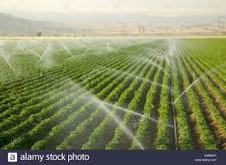

Figure (1) : irrigation par aspersion

### Irrigation par micro-irrigation (goutte à goutte)

La micro-irrigation se fait uniquement avec un système d’arrosage goutte à goutte. C’est un système économe qui n’utilise que ce dont la plante a besoin. Il faut faire attention aux réglages, qui doivent être les plus précis. L’eau doit être filtrée surtout dans les régions ou l’eau est dure, pour ne pas boucher la goutte à goutte. [6]

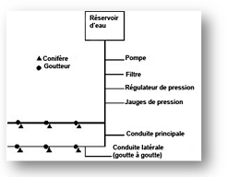

Figure(2) : description d’un système d’irrigation par goutte à goutte

Les avantages et les inconvénients de l’irrigation par goutte à goutte. [9]

Tableau (3) : les avantages et les inconvenantes d’irrigation goutte à goutte

|  |  |
| --- | --- |
| **Avantages** | **Inconvénients** |
| -Gain de temps, car l’arrosage se fait automatiquement.  -Grande économie d’eau et d’engrais.  -Forte réduction du risque d’apparition des maladies fongique.  -Peut fonctionner parfaitement sur une culture à petite échelle comme à très grande échelle. | -Toutes les plantes reçoivent exactement la même quantité d’eau.  -Nettoyage périodique des filtres.  -Vérification de bon fonctionnement et de raccordement de chaque goutteur au réseau d’alimentation.  -Nettoyage intégrale de réseau en fin cycle. |

### Irrigation déficitaire :

Comme l’irrigation déficitaire régulée (IDR). Elle est en plus utilisée pour l’arboriculture commerciale et certaines cultures de plein champ qui réagissent positivement au stress hydrique contrôlé, a des stades critiques de leur croissance. Irrigation déficitaire régulée est souvent pratique en même temps que la micro-irrigation et l’irrigation fertilisant, qui prévoit l’application d’engrais dans le système de micro-irrigation. Directement dans la zone ou se développent la plupart des racines. Cette méthode a été adaptée à partir du système plus rudiment d’irrigation par rigoles, utilisé en chine. Les avantages, en termes de réduction de la consommation d’eau, sont évidents, mais ce système n’est utilisable que si l’approvisionnement en eau est très faible.

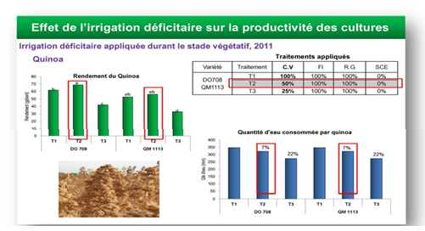

Figure (3) : Effet de l’irrigation déficitaire

### Irrigation de précision :

Fondée sur le savoir, offre aux agriculteurs des possibilités souple et fiable d’irrigation ; c’est une composante importante de l’intensification durable des cultures. On a testé des systèmes automatisés utilisant à la fois des arroseur fixes et des dispositifs de micro-irrigation qui contrôlent l’humidité du sol et la température de la partie aérienne des plantes pour définir le niveau d’irrigation à appliquer, en différents endroits du champ. L’irrigation de précision et l’application de précision d’engrais dans l’eau irrigation sont dans un cas comme dans l’autre, des atouts futurs pour les cultures de plein champ et les cultures horticoles, mais les problèmes potentiels ne manquent pas. Récemment, des simulations par ordinateur ont montré qu’en horticulture. La gestion de la salinité est un facteur critique pour la durabilité de la production. [1]

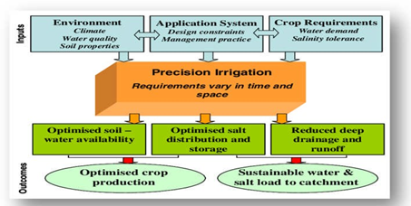

Figure(4) : Irrigation de précision

###### Les avantages et les inconvenant de l’irrigation de précision. [8]

Tableau (4) : les avantages et les inconvenantes d’irrigation de précision

|  |  |
| --- | --- |
| **Avantages** | **Inconvénients** |
| -Applicable aux différents terrains et aux différentes cultures.  -Ne nécessitant pas beaucoup de moyennes matériels.  -La terre reste sèche entre les sillons.  -I ’eau n’atteint pas les tiges des plantes.  -Frais réduites d’aménagement du sol.  -Besoins en énergie faible | -Les besoin en main d’œuvre peuvent être importants.  -Perte d’eau très importante.  -Rendement hydraulique globale est très faible par rapport aux autres systèmes d’irrigation.  -Grand volume d’eau apporté à la parcelle.  -Perte par infiltration considérables. |

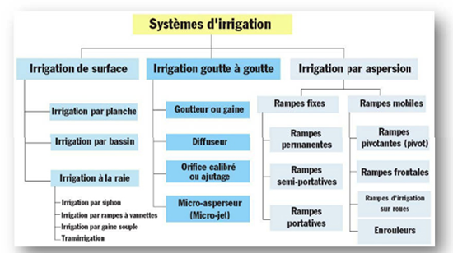

Figure (5) : les systèmes d’irrigation

1. Matériel d’irrigation :

On peut distinguer deux catégories de matériels ou d’installation nécessaire à l’irrigation.

Ceux servant à amener l’eau depuis les sources disponibles (cours d’eau, lacs ou retenues nappe phréatique).

Ceux servant à l’irrigation proprement dite, c’est-à-dire a distribué l’eau aux plantes.

Dans la première catégorie on trouvera : forage pompes, réseaux d’irrigation, canaux, norias…

Dans la seconde catégorie on trouvera : asperseur, canons d’arrosage, arroseurs automoteur, goutteurs. Il existe par exemple un système d’irrigation à pivot central. [7]

1. Une irrigation intelligente face à une crise mondiale d’eau :
2. La crise mondiale de l’eau :

En ce début du XXIe siècle, la terre et ces formes de vie diverses et abondantes (notamment ses 6 milliards d’être humaine), sont confrontées à une grave crise de l’eau.

Tous les signes suggèrent que cette crise s’intensif et que la situation continuera d’empirer tant qu’aucune action corrective ne sera menée.

En effet, l’eau constitue l’élément qui garde le monde en vie, l’importance de l’eau pour la vie humaine n’est plus à démontre car il est parmi les composants essentiels dans l’équilibre de l’écosystème dans le monde. Cette ressource qui répond aux besoins fondamentaux de l’homme est un élément clé de développement, en particulier pour générer et entretenir la prospérité par le biais de l’agriculture, de la pêche la production d’énergie, de l’industrie, des transports et du tourisme.

En outre, l’eau est vitale pour tout l’écosystème du monde.

1. 7.2 Vue d’ensemble sur la crise mondiale d’eau :

A première vue, l’eau semble la ressource la plus abondante sur terre. Mais en réalité, l’eau douce ne représente que 1%de toute l’eau terrestre. Les 99% restants sont indisponibles pour l’utilisation humaine, car on les retrouve sous forme d’eau de mer ou d’eau saumâtre, de neige ou de glace. Alors que les ressources en eau douce ne sont pas extensibles, la demande explose sous l’effet d’une croissance rapide de la population mondiale qui puise dans les réserves de la planète, et d’une augmentation exponentielle de la consommation.

Le problème ne se limite pas aux pays en voie de développement.

Aux Etats-Unis, pourtant moins densément peuplés, l’offre peine aussi à satisfaire la demande, en raison notamment d’une consommation très élevée liée au mode de vie américain.

Depuis 1900, la population des Etats-Unis a doublé, mais la consommation de l’eau par personne a été multipliée par huit, car la technologie et l’amélioration du niveau de vie ont entraîné une multiplication par deux de la consommation d’eau tous les 20 ans.

Aujourd’hui, les américains utilisent en moyenne 382litre d’eau par personne et par jour, dépassant de beaucoup le minimum de 78 litres par jour estimé nécessaire pour les besoins vitaux, l’hygiène et la protection de nourriture.

Dans le livre blanc « l’irrigation pour un monde en croissance » des options telles que le dessalement, la ré-tarification, le recyclage de l’eau et l’amélioration de l’infrastructure et des systèmes de distribution d’eau requièrent une mobilisation des pouvoirs publics et des organisations internationales.

7.3 La crise mondiale de l’eau en chiffres :

Entre 1900 et 1995, la consommation mondiale en eau a été multipliée par 6, soit un rythme d’augmentation deux fois plus rapide que celui de la population au cours de la même période.

D’après une récente analyse, la pénurie d’eau dans certaines régions pourrait bien devenir le problème le préoccupant du XXIe siècle après la croissance démographique. A première vue, on pourrait penser que l’accès à l’eau douce est un problème purement socio- économique. Certains disposants de ressources hydriques et/ou des moyens de les exploiter et d’autres non. C’est oublier que certaines applications de la science comme les engrais chimiques, divers processus industriels ou encore l’irrigation intensive sont en partie responsable de ce risque imminent de pénurie. Heureusement, il est d’autres applications de la science qui offrent au moins une amorce de solutions.

En effet, l’eau est la première cause de misère, de souffrance, d’inégalité et de pauvreté dans le monde. Chaque jour ce sont 25.000 personnes qui décèdent de maladies liée à l’eau, dont la moitié d’enfants.

Les maladies hydriques aient causé, en 2004, près de 8 millions de morts, s’imposant ainsi comme la première cause de mortalité dans le monde (dix fois plus de morts que l’ensemble des guerres qui sévissent à travers la planète).

On est en présence d’un double défi : la gestion durable des ressources et l’accès des populations pauvres à l’eau. Le manque d’accès à l’eau potable et a l’assainissement est au cœur du problème. La communauté internationale se mobilise depuis quelques années autour de cette question et elle l’a notamment mise au cœur de l’un des huit Objectifs du Millénaire

Pour le Développement (OMD). Dix ans auparavant, l’eau n’avait reçu qu’une faible attention. La prise de conscience des enjeux du problème est donc assez récente. L’un de « objectifs du millénaire » est de diviser par deux, d’ici à 2025, le nombre de personne n’ayant pas accès à l’eau potable ou à l’assainissement dans le monde.

Aujourd’hui, plus d’un milliard d’humains ne sont pas ravitailles en eau potable (plus de 15% de la population mondiale) et 2.6 milliards ne bénéficient pas de systèmes d’assainissement de base (42% de la population mondiale). Or « les chiffres montrent qu’on est loin d’atteindre les Objectifs du millénaire ». Sur l’accès à l’eau potable, des progrès sont à noter, sauf en Afrique. Mais en ce qui concerne l’assainissement, tout reste à faire.

1. Les principales causes :

Les principales causes d’une telle crise peuvent être résumées en ce qui suit :

Une ressource déjà rare : plus de 70% de la surface du global est recouvert d’eau mais 2.5% seulement de cette masse est constitué d’eau douce. Le reste étant l’eau salée des océans. Et sur cette quantité relativement réduite d’eau douce, 1% seulement, soit moins de 0.007% de la masse globale des eaux du monde, est d’un accès facile. C’est l’eau qu’on trouve dans les lacs, rivières, réservoirs et les nappes souterraines assez peu profondes pour que leur exploitation soit rentable. Seules ces réserves sont régulièrement reconstituées par les précipitations et la neige et peuvent donc être considérées comme une ressource renouvelable.

Une répartition inégale : les régions largement irriguées par de grands fleuves disposent d’importantes réserves en eau même si le niveau peut varier énormément entre saisons sèche et humide. Alors que le bassin de l’Amazone charrie 16% de la masse des eaux fluviales du globe, les zones arides, qui représentent 40% des terres émergées, ne disposent que de 2% du total.

La sécurité alimentaire : plus la population augmente et plus la quantité d’aliments nécessaires pour nourrir la planète ne s’accroit. Depuis les années 60, les agriculteurs ont recours à l’irrigation intensive pour satisfaire cette demande croissante. L’irrigation représente actuellement 70% de l’ensemble de la consommation mondiale d’eau douce. Dans les zones arides, l’irrigation absorbe jusqu'à 90% des ressources en eau disponibles.

Le gaspillage : Dans un sens, l’eau ne se perd jamais, puisqu’elle passe simplement d’un état ou d’un lieu à autre. Mais il faut 1400 ans pour qu’une couche d’eau souterraine (ce qu’on appelle un aquifère) se reconstitue.

A ce sens, on constate que :

*Dans les pays en développement les fuites représentent jusqu'à 50 % de la perte de l’eau potable.

*L’irrigation intensive, s’accompagne également de pertes qui peuvent aller jusqu'à 40% de l’eau de pompage.

*Les membres d’une famille vivant dans des régions arides d’Afrique disposent de 10 à 40 litres d’eau par personne et par jour pour boire, faire la cuisine et se laver, alors que les habitants des villes d’Europe ou d’Amérique du Nord consomment de 300 à 600 litres par jour et par personne.

qu’elle utilise, mais celle-ci est souvent contaminée. Et l’eau de drainage provenant de l’irrigation contient souvent des engrais et des pesticides qui polluent les sources et les rivières. Andras Szollosi-Nagy, Directeur de la Division des sciences de l’eau de l’UNESCO, n’hésite pas à qualifier la pollution des eaux de véritable « bombe à retardement ». Selon lui, en ce qui concerne les réserves d’eaux souterraines de l’Europe, on peut considérer que la couche supérieure de l’aquifère est condamnée.

La concentration en nitrates et en phosphates y est si forte que nous allons bientôt devoir forer jusqu'à un deuxième niveau, à supposer que celui-ci existe.

L’explosion démographique : la population mondiale devrait compter 8,7 milliards d’hommes d’ici 2025, soit 2,6 milliards de plus qu’en 1995, et cette croissance sera surtout sensible dans les régions qui souffrent déjà de rareté ou de pénurie d’eau. A l’heure actuelle, les trois quarts de la population mondiale vivent dans des régions qui consomment un peu plus de 20% des ressources en eau disponibles.

Le changement climatique : Beaucoup d’analystes prévoient une élévation de un à deux degrés de la température de l’air d’ici 2050 par suite du réchauffement planétaire. Dans les zones arides, cela pourrait entrainer une baisse de 10% des précipitations et une réduction de 40 à 70% de la masse des eaux lacustres et fluviales. Dans les régions plus froides éloignées de l’équateur, l’amplitude accrue du dégel printanier pourrait se traduit par des inondations, alors que le débit d’étiage des rivières serait plus faible.

1. Comment faire face à la crise mondiale de l’eau :

Une question se pose : aurons-nous assez d’eau, en 2050, pour nourrir les 9milliards d’habitants de la planète ?

L’agriculture en est, de loin, la plus grande consommatrice, avec 70% des volumes. Le message de la communauté scientifique et des praticiens du secteur est aujourd’hui clair : C’est le secteur agricole qui doit en priorité économiser l’eau si le monde veut éviter une des ressources hydrique, liée à la fois à l’augmentation des besoins et aux effets du réchauffement climatique. Il faut doubler la production agricole d’ici quarante ans et, si rien ne change, les besoins en eau pour l’agriculture doubleront aussi. Nous devons impérativement produire plus avec moins d’eau. D’un côté, des solutions en relation avec les mauvaises habitudes peuvent être envisagées, et d’autre coté, on constate que des solutions techniques existant. D’abord, mieux capter et utiliser l’eau de pluie. Mais pas forcément en construisant de nouveaux grands barrage : ‘‘En développant de petites infrastructures de stockage, et en apportant de petites quantités d’eau au moment où la plante en le plus besoin, on peut passer d’un rendement de dix quintaux de céréales à l’hectare a trente’’.

De petit aménagement (cordons de pierre, par exemple) ou l’amélioration du travail du sol permettent aussi, en retenant l’humidité, d’améliorer les rendements, parfois de manière spectaculaire.

1. Solutions liées à l’utilisation quotidienne des ménages :

Globalement l’industrie et l’agriculture ont fait de gros progrès pour limiter la croissance de leurs besoins en eau. Seule aujourd’hui la consommation des ménages ne cesse d’augmenter. La production d’eau potable représente 18% de l’ensemble du volume prélevé.

Au début, les initiatives d’économie d’eau des ménages ont visé des réductions de consommation à l’intérieur des habitations, telles que la mise au point de modèle de WC plus économes dans les années 1960. Des études ont relevé que les chasses d’eau consommaient jusqu'à 50% du budget des ménages consacrés à l’eau. Une décennie plus tard, l’étalement généralisé des villes aux Etats-Unis et les pénuries d’eau résultantes ont incité les sociétés de distribution d’eau à imposer de nouvelles mesures d’économie d’eau domestique et mener de grandes campagnes d’éducation.

La prise de conscience de la nécessité d’économiser l’eau aussi à l’extérieur, et l’organisation de campagnes de sensibilisation en ce sens, sont plus récentes.

Aujourd’hui encore, la plupart des propriétaires connaissent mieux ‘‘les bonnes pratiques’’ d’économie d’eau intérieures, telles que l’utilisation de WC à chasse économique, de douches à pompe économique ou de lave-vaisselles ou machines à laver économiques, que les mesures d’économie d’eau extérieures.

Etant donné que l’irrigation du jardin peut représenter 20 à 50% de la consommation annuelle de 359.614 litres d’eau d’un ménage américain moyen, la réduction de l’arrosage peut contribuer de manière importante à la résolution des problèmes de pénurie d’eau.

Ceci dit, les particuliers ont souvent bien du mal aujourd’hui à concilier les impératifs d’économie d’eau et leur désir d’avoir un beau jardin. Pour beaucoup, un espace vert favorisant l’économie d’eau évoque des images de sable, de rochers et de cactus, voire même de béton. Cette conception minimaliste constitue peut-être le summum de l’économie d’eau, mais ne fait généralement pas partie des choix envisageables par les personnes concernées, pour des raisons de climat ou de préférences personnelles.

En résumé, on peut dire que la facilité d’accès à cette précieuse ressource, les mauvaises habitudes, la tranquille négligence et le conditionnement culturel participent de cette surconsommation d’eau.

Une petite prise de conscience et quelques gestes simples suffiraient à faire baisser la consommation de chacun d’entre nous sans effort particulier.

De petits équipements complément et peu couteux permettent de faire baisser la facture pour les consommateurs et pour l’environnement :

*Le réducteur de débit : l’équipement s’installe entre le tuyau et la pomme de douche. Il consiste à réduire le diamètre de passage de l’eau. Le débit de l’eau baisse de 50 à 60% tout en gardant une pression équivalente. D’une douche de 40 litres on passe alors à 20- 25 litres !

*Le mousseur : le principe du mousseur est identique à celui du réducteur. Il permet en plus d’aérer le jet d’eau ce qui limite le débit réel en offrant une sensation de puissance équivalente. Les mousseurs se fixent sur les embouts des robinets. L’économie attendue est de l’ordre de 50%.

*La pomme de douche économique : le principe de l’appareil consiste à frictionner les gouttes d’eau entre elles. La surface de contacte est ainsi plus grande avec la peau et limite les besoins en débit. L’économie est de 50%environ !

*Le stop douche : Ce système se fixe à la base du tuyau de douche, juste après le robinet. Très pratique il permet d’interrompre momentanément le flux de la douche, le temps de se savonner par exemple, et de le reprendre en subir de refroidissement. L’équipement permet de gagner jusqu'à 50% d’eau sur une douche, soit 20 litres environ !

*Le mitigeur thermique : C’est un système plus élaboré qui ne s’ajoute pas à la robinetterie mais en fait partie à l’origine. Le thermostat permet de régler la température d’un côté et la puissance du flux de l’autre. Ainsi l’utilisateur ne perd plus d’eau en cherchant la température qui lui convient.

*La chasse d’eau à 2 vitesses : A défaut d’installer des toilettes sèches, solution radicale pour réduire sa consommation d’eau, il est possible de réaliser de conséquentes économies avec une chasse d’eau à double vitesse. Un bouton libère 5 litres d’eau environ, l’autre 9 litres.

Notons que les équipements électroménagers sont désormais classés par leur potentiel d’économie d’énergie. Ce classement est symbolisé par des lettres allant de A pour les plus performants à G pour les plus énergivores. La consommation d’eau est intégrée dans cette classification.

###### Bien choisir le type de sol :

Le type de sol est facteur important à considérer lors de la conception et de la gestion d’un système d’irrigation. Un sable faiblement pourvu en matière organique retiendra à peine 5% de son poids en eau. Par contre, un sol limoneux pourra en retenir près de 30%. Cette quantité d’eau retenue influence directement sur les fréquences d’irrigation. Par exemple, une argile aura assez l’eau en réserve en débit de saison pour approvisionner une culture pendant un mois, alors qu’un sable grossier n’aura de réserve que pour quelques jours.

La matière organique joue un rôle déterminant dans la rétention d’eau. Comme une éponge, elle retient l’eau des précipitations pour la restitue à la demande des besoins à la culture

1. Présentation de la société :

11.1 Description :

La société Service fluides est une société à responsabilité limité (SARL) crée en Octobre 2015 avec un capital 100.000.000 Dinars par ces fondateurs KAMOUN Yosri et TMAR Hassen après une longue expérience dans le domaine de tuyauterie, plomberie, maintenance industrielle.

Service fluides est une société qui opère dans le domaine des installations de tout type de fluide : Eau, air comprimé, huile, gaz, vapeur, autre liquide ....

11.2 Matériaux d’installation :

*Acier noir, acier galvanisé, acier étiré...

* Cuivre pour gaz et pour sanitaire

* PPR alimentaire et non alimentaire

* Polyéthylène

* PVC et PVC pression

* Multicouche etc..

11.3 Différents type d’installation :

* Installation des pompes, des suppresseurs, osmoseur, des unités de traitement

de liquide et des appareils d’instrumentation.

* Installation pour lutte carte incendie en acier galvanisé fileté et soudé.

* Installation de gaz en acier, cuivre et polyéthylène avec réception par bureau de contrôle.

* Installation industrielle en PPR pour liquide : eau, huile de soja et autre liquide pour industrie agroalimentaire.

* Installation sanitaire et plomberie.

11.4 Référence :

Société MEDIMIX

Société MEDIMIX NORD

Société EL HANA

Société CHAHIA

Société HAZEM

Société ERRAHMA

Société NUTRISUD

Société SEPAG

Société JMAL INOX

Société MARBRERIE MARMOART

Espérant vous avoir donnée une idée sur notre société, nous souhaitant vous voir faire partiede notre aimable clientèle dans le plus proche avenir.

Avec nos remerciements, nous vous prions de croire à nos considérations distinguées.

11.5 Service fluides

* Tel : 74 200 372

* Fax : 74 200 332

*KAMOUN YOSRI : +216 21 777 405

* TMAR HASSEN : +216 29 678 030

* E-mail : servicefluides@gmail.com

* kamounyosri@yahoo.fr ▪ [hassen.tmar@yahoo.com](mailto:hassen.tmar@yahoo.com)

1. Conclusion :

L’irrigation est un facteur déterminant de la production fruitière dans de nombreuses régions, mais, c’est une technique encore souvent mal utilisée.

Cependant, l’eau est rare et chère : bien employée, elle permet des résultats remarquables ; mal utilisée, elle peut conduire à des échecs graves. C’est pourquoi, la maitrise de l’irrigation est essentielle dans tout effort d’intensification et d’amélioration de la production fruitière.

Chapitre 2 : dimensionnement et conception du système d’irrigation

1. Introduction :

Dans ce deuxième chapitre nous allons faire le dimensionnement des différentes parties du système (les puissances des pompes de chaque Pui et la puissance de la pompe de bâche à eau) et aussi la partie conception avec le logiciel ASPEN HYSES

1. Calcul de puissance des pompes pour les trois puis :

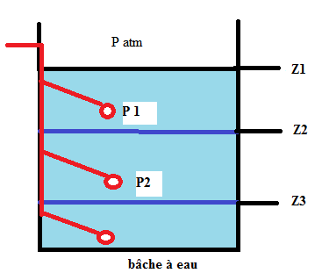

Figure (6) : schéma explicatif de la bâche à eau

**Pui 1 :**

*Calcul de la puissance de la pompe :

*Bernoulli :

( + (Z2-Z1) ++h=

= Eq.1

Qv=2l/s=2* =2*=7.200 (donner) Eq.2

P1=P2=Patm →

Z2-Z1=50m

(Z2-Z1)+h12=

*Calcul de vitesse découlement :

=== =0.64 Eq.3

*calcul nombre de Reynolds:

Re===40.32=4.032 Eq.4

H12=ƒ** *L=1800m

*D=0.063m=63mm

*=rugosite = ?

Tableau (5) : rugosité des différents matériaux

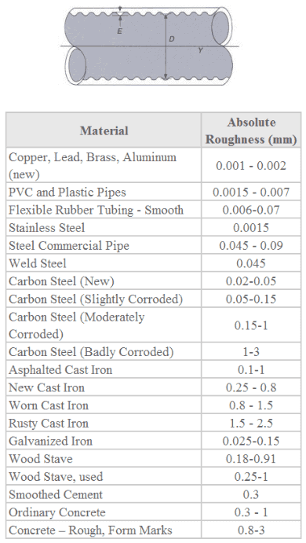

= ? *=rugosite =0.0015mm d après (le tableau 4)

==0.0000238

Re=4.032

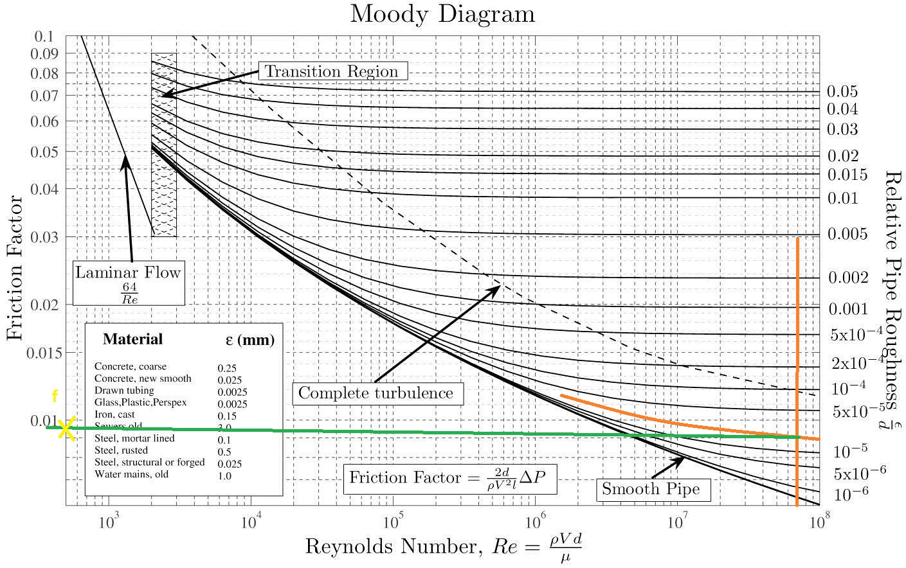

Figure(7) : Moody Diagramme

=0.00002 → ƒ=0.009 d’après le Figure(2) : Moody Diagramme

*Calcul perte charge :

H12=0.009**=5.36m Eq.5

J12==0.5 atm → 1atm=10.33Mce

*calcul puissance électrique :

(Z2-Z1)+h12= Eq.6

= ((Z2-Z1) + h12)** *1chv=735.5w=736w

AN: (50+5.36) *=1671w==2.3chv

**Pui 2 :**

*Calcul de la puissance de la pompe :

P2=Patm+=1.015*+1000*9.81*1=1.113* Pa

*Bernoulli:

( + (Z2-Z1) ++h=

= Eq.6

*Calcul de vitesse découlement :

Qv=2l/s=2* =2*=7.200 (donner) Eq.7

=== =0.64 Eq.8

*calcul nombre de Reynolds:

Re===40.32=4.032 Eq.9

= ? *=rugosite =0.0015mm

==0.0000238

Re=4.032

=0.00002 → ƒ=0.009 d’après le Figure(2) : Moody Diagramme

*Calcul perte charge :

H12=0.009**=2.98m Eq.10

J12==0.288 atm → 1atm=10.33Mce

*calcul puissance électrique :

(P1+P2)+ (Z2-Z1) +h12= Eq.11

= ( + (Z2-Z1) + h12)** Eq.12 *1chv=735.5w=736w

AN: (+50+2.98)*

=1634.56w==2.22chv

**Pui 3 :**

Calcul de la puissance de la pompe :

P2=Patm+=1.015*+1000*9.81*1.5=1.162* Pa

Bernoulli:

( + (Z2-Z1) ++h=

= Eq.13

*Calcul de vitesse découlement :

Qv=2l/s=2* =2*=7.200 (donner) Eq.14

=== =0.64 Eq.15

*calcul nombre de Reynolds:

Re===40.32=4.032 Eq.16

= ? *=rugosite =0.0015mm

==0.0000238

Re=4.032

=0.00002 → ƒ=0.009 d’après le Figure(2) : Moody Diagramme

*Calcul perte charge :

H12=0.009**=5.36m Eq.17

J12==0.5 atm → 1atm=10.33Mce

*calcul puissance électrique :

(P1+P2)+ (Z2-Z1) +h12= Eq.18

= ( + (Z2-Z1) + h12)** *1chv=735.5w=736w

AN: (+50+5.36)*

=1716.25w==2.331chv

1. calcul de la puissance pour la pompe du bâche à eau

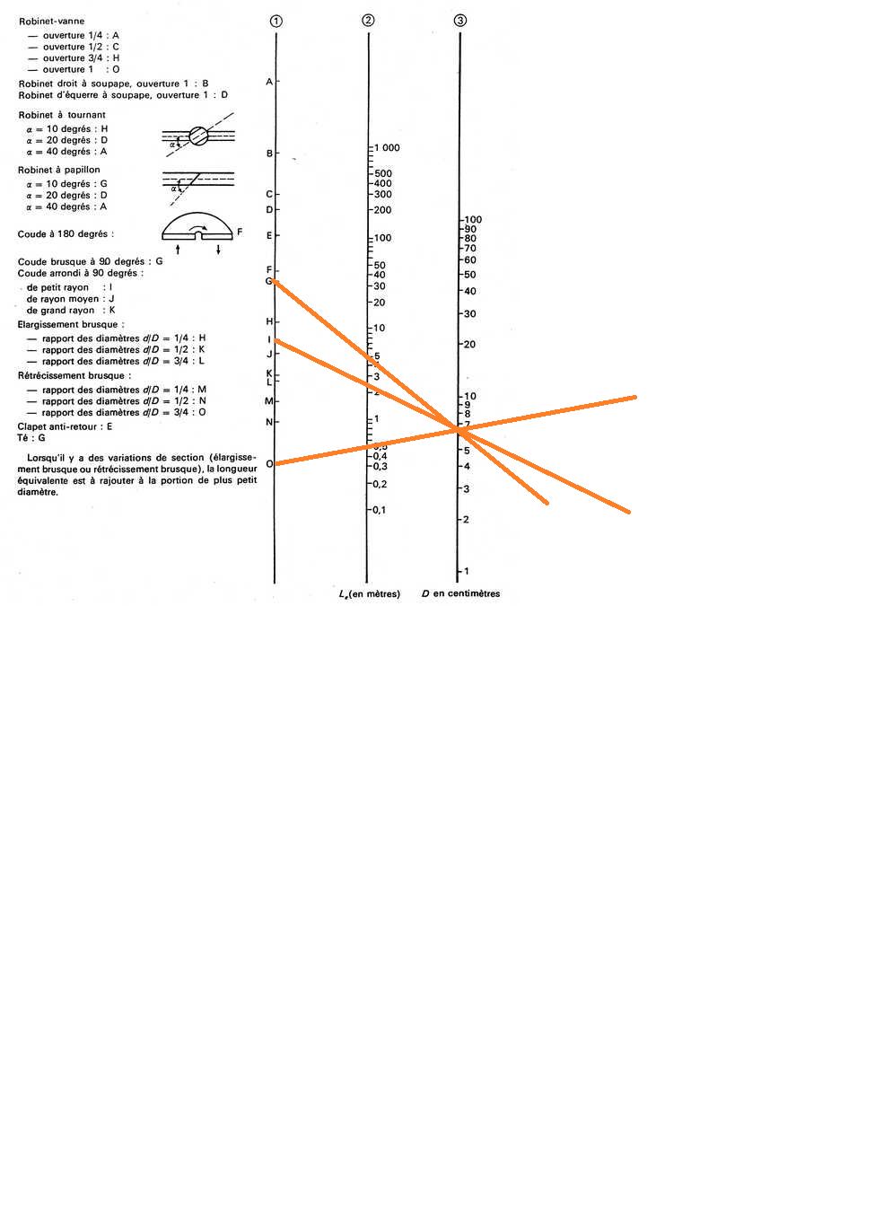

Figure(8) : Nomogramme de perte de charge

Circuit1 :

Longueur de circuit =5m

*D’après l’abaque

-Vanne=0.5m

-Té=5m

-Coude 90º =2.2m

*calcul longueur totale de circuit :

Longueur totale =5+3*0.5+4*2.2+2*5=25.3m Eq.19

Filtre =0.14bar==1.4m

Calcul de ƒ coefficient de frottement :

Re===40.32=11.09 Eq.20

= ? *=rugosite =0.0015mm

==0.0000238

Re=11

=0.00002 → ƒ=0.009

*calcul perte charge :

( + (Z1-Zm) ++hm1= Eq.21

hm1=0.009**=0.37m

*calcul puissance électrique:

= ( (Z1-Zm) + hm1)* Eq.22

= 3*-(1.4+0.37)*1000*9.81

=2.8* bar

= ( + (Z1-Z0) + h01)** Eq.23

(++3.37)*

=1815.91= =2.46chv

**Circuit2:**

*Bernoulli:

( + (Z2-Z0) ++h02= Eq.24

*calcul de vitesse découlement :

=== =2.085m Eq.25

Qv2=6.5l/s=6.5**3600=23.4/h

H02= ƒ* * +filter Eq.26

Longueur totale =5.2+3*0.5+4*2.2+3*5=33.4m

Calcul de ƒ coefficient de frottement :

Re===40.32=13.13 Eq.27

= ? *=rugosite =0.0015mm

==0.000023

Re=13.13

=0.00002 → ƒ=0.009

*calcul de perte de charge :

( + (Z2-Zm) ++hm2= Eq.28

Hm2=0.009**=0.68m

Perte charge filtre d’après l’abaque est égale 1.5Psi

= ( (Z2-Zm) + hm2)* Eq.29

= 3*-(1.4+0.68)*1000*9.81

=2.79* bar

*calcul de puissance électrique :

= ( + (Z2-Z0) + + h02)** Eq.30

(++3.37)*

=2142.33= =2.91chv

**Circuit3 :**

*Bernoulli:

( + (Z3-Z0) ++h03= Eq.31

*calcul de vitesse découlement :

=== =2.3m Eq.32

Qv3=7.2l/s=7.2**3600=25.92/h

H03= ƒ* * +filter Eq.33

Longueur totale =5.4+3*0.5+4*2.2+4*5=35.7m

Calcul de ƒ coefficient de frottement :

Re===14.49 Eq.34

= ? *=rugosite =0.0015mm

==0.0000238

Re=14.49

=0.00002 → ƒ=0.009

*calcul de perte de charge :

( + (Z3-Zm) ++hm3= Eq.35

Hm3=0.009**=1.03m

Hm3=1.03+3*2=7.03m

Perte charge filtre d’après l’abaque est égale 1.5Psi

= ( (Z3-Zm) + hm3)* Eq.36

= 3*-(1.4+1.03)*1000*9.81

=2.76* bar

*calcul puissance électrique:

= ( + (Z3-Z0) + + h03)** Eq.37

(++7.03)*

=2742.74= =3.72chv

**circuit4 :**

*Bernoulli:

( + (Z4-Z0) ++h04= Eq.38

*calcul de vitesse découlement :

=== =2.3m Eq.39

Qv4=7.2l/s=7.2**3600=25.92/h

H04= ƒ* * +filter Eq.40

Longueur totale =5.6+3*0.5+4*2.2+5*5=40.9m

Calcul de ƒ coefficient de frottement :

Re===14.49 Eq.41

= ? *=rugosite =0.0015mm

==0.0000238

Re=14.49

=0.00002 → ƒ=0.009

*calcul de perte de charge :

( + (Z4-Zm) ++hm4= Eq.42

Hm4=0.009**=1.24m

Perte charge filtre d’après l’abaque est égale 3.1Psi

= ( (Z4-Zm) + hm4)* Eq.43

= 3*-(1.4+1.24)*1000*9.81

=2.74* bar

*calcul puissance électrique:

= ( + (Z4-Z0) + + h04)** Eq.44

(++7.44)*

=2748.63= =3.73chv

**Circuit5 :**

*Bernoulli:

( + (Z5-Z0) ++h05= Eq.45

*calcul de vitesse découlement :

=== =1.41m Eq.46

Qv5=4.4l/s=4.4**3600=15.84/h

H05= ƒ* * +filter Eq.47

Longueur totale =5.8+3*0.5+4*2.2+6*5=46.1m

Calcul de ƒ coefficient de frottement :

Re===8.8 Eq.47

= ? *=rugosite =0.0015mm

==0.0000238

Re=8.8

=0.00002 → ƒ=0.009

*calcul de perte de charge :

( + (Z5-Zm) ++hm5= Eq.48

Hm5=0.009**=0.358m

Perte charge filtre d’après l’abaque est égale 1.2Psi

= ( (Z5-Zm) + hm5)* Eq.49

= 3*-(1.4+0.358)*1000*9.81

=2.82* bar

*calcul puissance électrique:

= ( + (Z5-Z0) + + h05)** Eq.50

(++2.758)*

=1421.87= =1.93chv

**Circuit6 :**

*Bernoulli:

( + (Z6-Z0) ++h06= Eq.51

*calcul de vitesse découlement :

=== =1.5m Eq.52

Qv6=4.8l/s=4.8**3600=17.28/h

H06= ƒ* * +filtre

Longueur totale =5*2.2+3*0.5+6*5+6=48.5m

Calcul de ƒ coefficient de frottement :

Re===9.45 Eq.53

= ? *=rugosite =0.0015mm

==0.0000238

Re=9.45

=0.00002 → ƒ=0.009

*calcul de perte de charge :

( + (Z6-Zm) ++hm6= Eq.54

Hm6=0.009**=0.65m

Perte charge filtre d’après l’abaque est égale 1.2Psi

= ( (Z6-Zm) + hm6)* Eq.55

= 3*-(1.4+0.65)*1000*9.81

=2.79* bar

1. calcul puissance électrique:

= ( + (Z6-Z0) + + h06)** Eq.56

(++3.39)*

=1575.6= =2.14ch

Tableau (6) : Puissance de chaque pompe selon le circuit

|  |  |
| --- | --- |
| Nº du circuit | Puissance de la pompe en chv |
| 1 | 2.46 |
| 2 | 2.91 |
| 3 | 3.72 |
| 4 | 3.73 |
| 5 | 1.93 |
| 6 | 2.14 |

1. On a choisit une pompe émergé de puissance 4 chv
2. Conception par logiciel ASPEN HYSES :

**Partie 1 : les circuits de chaque Pui vers bâche eau**

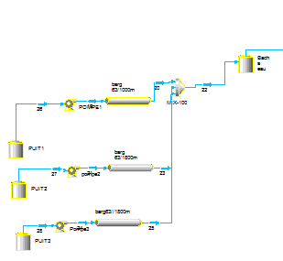

La figure (9) : le circuit de chaque pui vers le bache à eau

La figure (9) presente le circuit de chaque pui vers le bache à eau :

*Dans la premiere circuit ona utilise un bargaterre de diamtre 63mm et de longeur 1000m qui relie la sortie de la pompe emergee utiliseé dans la pui 1 et le floteur de bache a eau

*Dans la dexieme circuit ona utilise un bargaterre de diamtre 63mm et de longeur 1800m qui relie la sortie de la pompe emergee utiliseé dans la pui 2 et le floteur de bache a eau

*Dans la teroisieme circuit ona utilise un bargaterre de diamtre 63mm et de longeur 1800m qui relie la sortie de la pompe emergee utiliseé dans la pui 2 et le floteur de bache a eau

**Partie 2 : de bâche eau vers réservoir de dosage d’acide**

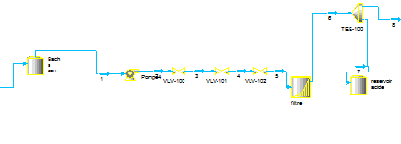

La figure (10) : le circuit d eau dele bache vers les entrees des electrovannes

La figure (10)  présente la filtration d’eau de bâche a eau grâce a un filtre a disque on utilisant aussi une pompe émergé dans bâche a eau pour avoir une pression constant a l’entrée du filtre , Léau va être dosse avec un acide on utilisant la force de venturi pour avoir un eau bien traitée

**Partie 3 : circuit d’irrigation**

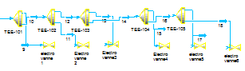

La figure (11) : circuit d’eau pour les 6 électrovannes

La figure 16 présente la circuit d’eau pour les 6 électrovanne utilise pour notre système d’irrigation

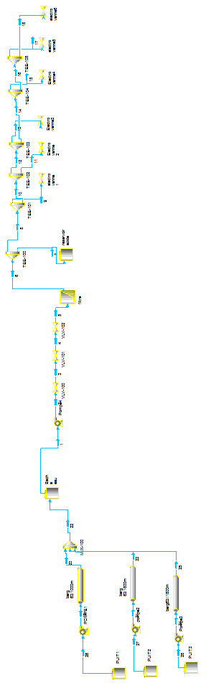

Figure(12) : schéma du système d irrigation par logiciel ASPEN HYSES

1. Matériel nécessaires pour l installation:
   1. Les Pompes *:*

## 

## *Pompe immergée :*

La pompe immergée est une pompe totalement étanche qui s'installe directement au fond du puits.

-Immergée, le problème d'amorçage est résolu : l'aspiration de l'eau se fait directement au niveau de la pompe.

-Le choix de la pompe se fera en fonction du besoin de pression souhaitée

Il faut alors consulter le graphique indiqué sur l'emballage de la pompe :

-Celui-ci précise la pression totale par rapport au débit (m3/h) : il s'agit de la courbe de performance de la pompe.

-Il est nécessaire que le résultat de vos différents calculs soit juste en dessous de la courbe de la pompe choisie

Vous trouverez ci-dessous un tableau des différents avantages et inconvénients de la pompe immergée :

Tableau (7) : les différents avantages et inconvénients de la pompe immergée

|  |  |
| --- | --- |
| Avantages | Inconvénients |
| * Efficace : si la pompe est choisie en fonction de la pression nécessaire, le débit est régulier. * Discrète : seul le tuyau est visible. * Silencieuse : le bruit est atténué par l'eau. | * Prix : selon le modèle, il peut être très élevé. * Entretien régulier à prévoir |

## Les pompes volumétriques

La **pompe volumétrique**, ou dite à capacité variable, est une pompe dans laquelle l’écoulement du fluide résulte de la variation d’une capacité occupée par le fluide. Son fonctionnement repose sur le principe du mouvement cyclique.

### Les différents types de pompes volumétriques

On distingue deux types de pompes volumétriques : les **pompes alternatives** ou à pistons, et les **pompes rotatives**.

La **pompe à piston**, l’une des plus répandues, utilise les variations de volumes occasionnées par le déplacement d’un piston dans un cylindre. Ces machines ont un fonctionnement alternatif et nécessite un jeu de soupape ou de clapet anti retour pour obtenir tantôt l’aspiration dans le cylindre, tantôt son refoulement. La pompe à membrane est une variante de la pompe à piston puisque dans ce cas de figure, le fluide n’entre pas en contact avec le piston, il est séparé par une membrane souple ou un diaphragme.

Pompe péristaltique, à engrenages, à lobes, à vis… ce sont toutes des pompes rotatives qui fonctionnement grâce à la vitesse de rotation. En évitant le frottement, les hélices déplacent les fluides. Ces pompes sont composées d’une pièce mobile animée d’un mouvement de rotation autour d’un axe, qui tourne dans le corps de pompe et crée le mouvement du liquide pompé par déplacement d’un volume depuis l’aspiration jusqu’au refoulement.

### Avantages et inconvénients de ce type de pompe

Ces machines robustes assurent un excellent rendement. **L’amorçage est automatique**. Enfin, le grand avantage de ces pompes est qu’elles traitent tout type de fluide même les liquides très visqueux du secteur de l’industrie chimique ou de la [pétrochimie](https://www.legarrec.com/nos-domaines-dactivites/petrochimie/) par exemple.

Ce sont des outils robustes mais encombrants, lourds et plus chers. Les frais d’entretien sont également plus élevés car comme toute [tuyauterie industrielle](https://www.legarrec.com/nos-metiers/tuyauterie-industrielle/) complexe ou [équipement sous pression](https://www.legarrec.com/entreprise/definition-reglementation-equipement-sous-pression), la maintenance sera plus lourde. Si le rendement est élevé, il est en revanche impossible d’obtenir de gros débits à basse pression. Enfin, des dispositifs annexes doivent être ajoutés dans certains cas : le débit pulsé nécessite l’installation d’appareils spéciaux pour éviter le « coup de bélier », et les systèmes de sécurité comme le by pass ou la soupape de sécurité sont indispensables car le danger de surpression dans le circuit de refoulement existe.

→dans notre cas on a choisit une pompe immergée de puissance 4 chv de marque Caprari 4" Inox E4XP50/16 energy 5,4 à 14,4 m3/h entre 91 et 41 m HMT Tri 400 V 3 kW

**CARACTÉRISTIQUES :**  
  
- Teneur maxi. de substances solides : 150 g/m3  
- Température maxi. de l'eau pompée : 30 °C  
- Durée maxi. de fonctionnement à vanne fermée : 3 min  
- Profondeur d'installation au dessous du niveau de l'eau : mini. 0,3 m, maxi. 150 m  
- Corps d’aspiration et de refoulement en fusion d’acier inox  
- Chemise extérieure en acier inox  
- Arbre pompe en acier inox  
- Douille de protection de l’arbre en fusion d’acier inox chromé  
- Roues en résine thermoplastique  
- Diffuseurs en résine thermoplastique dotés d’insert métallique, de disque intermédiaire et chemise en acier inox  
- Manchon d’accouplement en acier inox  
- Gouttière de protection câbles et crépine en acier inox  
- Clapet de retenue doté de ressort  
- Protecteur galvanique

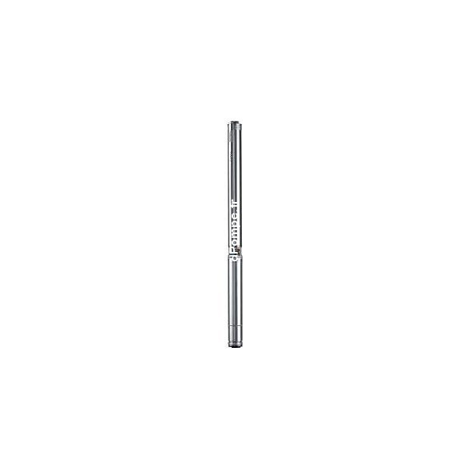

Figure (13): une pompe immergée de puissance 4 chv de marque Caprari

1. Les vannes et les électrovannes :
   1. Vanne à passage direct :

La vanne à passage direct qui est aussi appelée vanne à opercule ou robinet vanne est un appareil de robinetterie dont le sectionnement ou la régulation du fluide se fait par un obturateur ou opercule qui se déplace perpendiculairement à l’axe du passage du fluide. L’opercule peut être métallique, ou revêtu.

Utilisation : adduction, assainissement et distribution d’eau, gasoil, vapeur, pétrochimie, etc.[4]

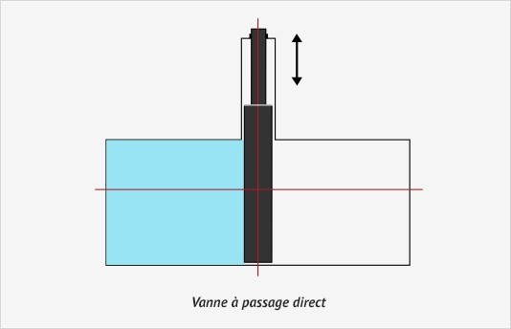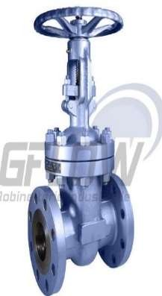

Figure (14):Vanne à passage direct.

Vanne guillotine :

La vanne guillotine qu’on appelle aussi vanne à pelle, fonctionne comme les vannes à opercule avec un obturateur ou la pelle, se déplaçant perpendiculairement au passage du fluide. Elle est moins imposante car s’installe entre brides mais tient moins la pression.

Utilisation : eaux, eaux usées, pâte à papier, pulvérulents, etc.[4]

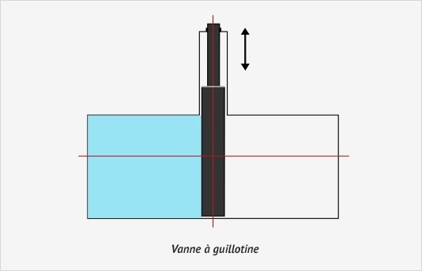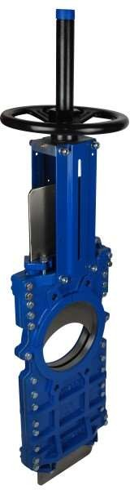

Figure (15):Vanne guillotine.

Electrovanne d’isolement

C’est une électrovanne compacte et légère, l’électrovanne d’isolement est utilisable dans les systèmes à conduite de vide jusqu'à 1 x 10-9 mbar.

Cette vanne à vide électromagnétique est munie d’une double bobine combinée à un circuit de commutation électronique garantissant une faible consommation électrique, des basses températures de fonctionnement et une durée de vie prolongée

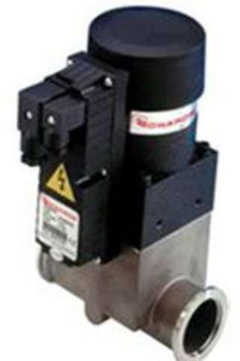La durée de vie totale de cette électrovanne d’isolement est de 500 000 manœuvres maximum. [10]

Figure (16): électrovanne d'isolement

* 1. Électrovanne 3/2 à commande directe:

L’électrovanne 2/2 à commande directe destinée au sectionnement automatique des réseaux de fluides courants tels que l’eau, l’air, les gaz neutres, ect ..De construction standard corps laiton avec noyau et pièces internes en acier inoxydable , la membrane est disponible en différents matières . Un fonctionnement sans pression différentielle normalement fermée. [11]

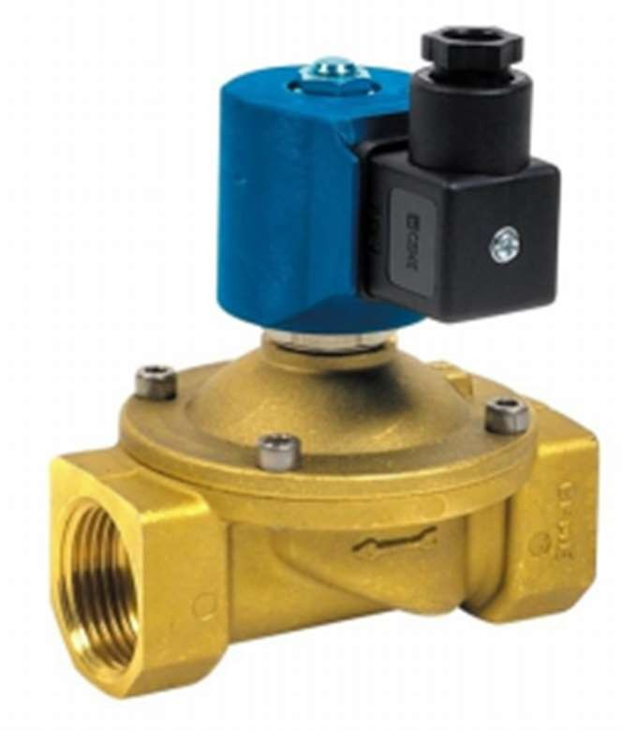

Figure(17):Electrovanne à commande directe

1. Les critères de choix d’un robinet :

Dans le tableau 1, on va spécifier les avantages et les inconvénients de chaque type des vannes. Ces caractéristiques présentent par la suite un critère de choix [12]

Tableau (8):Les critères de choix d’un robinet

|  |  |  |
| --- | --- | --- |
| **Le type de la vanne** | **Les avantages** | **Les inconvénients** |
| **Vanne**  **à boisseau sphérique** | -Manœuvre simple et rapide.  -Bonne étanchéité. Bidirectionnel.  -¼ de tour.  -Peu de perte de charge | -Ne permet pas le réglage ou la régulation : tout ou rien. |
| **Vanne guillotin** | -Robinet bidirectionnel.  -Passage intégral, donc peu de perte •  de charge.  -Bonne étanchéité. | -Manœuvre multi tours. |
| **Électrovanne d'isolement** | -Type de commande de vanne : a simple effet, ouverture électronique fermeture a ressort plage pression  -température ambiant : 5 a 45° |  |
| **électrovanne à commande directe** | -C°80+/°temps ambiante-10 pression fluide entre 0 et 10 bar | -Risque de condensation  - Risque de gel |

# →dans notre cas on a choisit ELECTROVANNE RAINBIRD 63°/ 2POUCE

# **CARACTÉRISTIQUES TECHNIQUES:**

# *Diamètres disponibles 1″ (100PGA) 1″1/2 (150PGA) et 2″ (200PGA)

*Débit 100-PGA: 1,2 à 9 m³/h

*Débit 150-PGA: 6 à 21 m³/h

*Débit 200-PGA: 9 à 34 m³/h

*Alimentation: 24VAC

*Pression de 1 bar à 10,4 bars

*Réglage manuel du débit

1. Conclusion :

## Dans ce chapitre on a fait les différents calculs pour les trois Pui et les six circuits et en plus on fait la conception logiciel et matériel cette une étape primordiale pour entamé le chapitre suivant qui va présente l’automatisation du système d’irrigation

Chapitre 3 : Automatisation du système d’irrigation

1. Introduction :

L'être humain, par sa nature, a toujours recherché le moyen d'économiser ses efforts. Il n'a jamais cessé de mettre son intelligence et son imagination au service de ce but et ceci afin de créer un partenaire qui réalisera le travail à sa place.

Actuellement, quasiment toutes les applications industrielles d'automatismes sont pilotées

par un ou plusieurs automates programmables.

1. Le GRAFCET :
   1. Définition :

Le Grafcet est l’outil de représentation graphique d’un cahier des charges de tous les systèmes séquentiels. Il a été proposé par L’ADEPA (Agence pour le Développement de la Productique Appliquée à l’industrie) en 1977, et normalisé en 1982 par la NF C03- 190. Conçu au départ comme outil de spécification du cahier des charges, le Grafcet est également un outil pour la synthèse de la commande. Il est, aussi, un langage de programmation de certains automates programmables. D’étapes auxquelles sont associées des actions, [3]

* de transition auxquelles sont associées des réceptivités,
* de liaisons ou ARCS orientées.
  1. Les éléments de base de GRAFCET :

Le GRAFCET se compose des éléments suivants :

Une étape : correspond à une situation dans laquelle les variables de sorties gardent leurs états. A chaque étape est associée une action.

Une transition : indiquant la possibilité d’évolution entre deux étapes successives. A chaque transition est associée une condition logique appelée réceptivité.

Une liaison orientée : reliant les étapes aux transitions et les transitions aux étapes

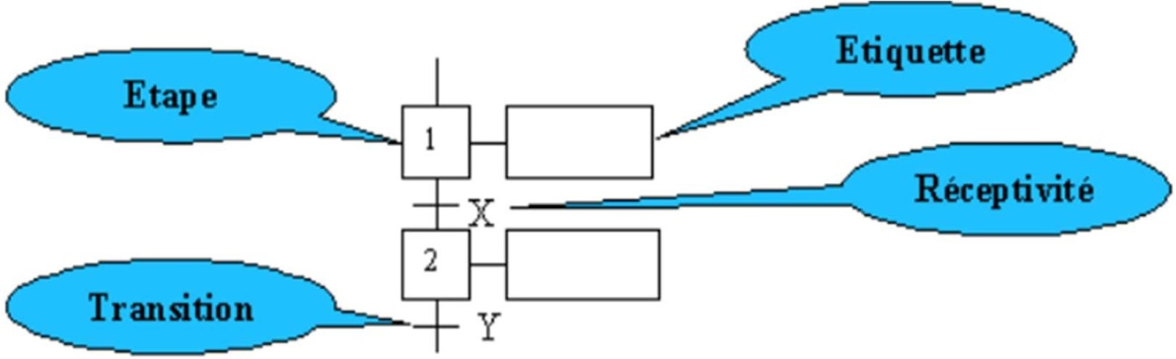

Figure(18) : Les éléments de base de GRAFCET

Par la suite, on va détailler les grafcets développés pour l’automatisation du système de gestion de transport de déchet à l’aide de l’AUTOMGEN.

1. Logiciel Automgen :

Automgen est le logiciel d'enseignement de l'automatisme le plus utilisé. Il est la référence des logiciels d'automatismes universels.

Créé il y a 30 ans, ce logiciel n'a cessé d'évoluer pour tirer partie des dernières technologies disponibles.

Automgen aussi est un outil de simulation et d'implantation de GRAFCET sur Automate.

Pour ce type de logiciel on doit donc prendre en compte l'Automate qui sera utilisé par la suite : identifie les entrées et les sorties ainsi que les différentes variables et blocs fonctionnels disponibles. Toute utilisation nécessite donc la méthodologie suivante premièrement description du matériel dont on dispose (Automate : CPU, Alimentation, Rack, blocs E/S etc…) ou chargement d'une maquette virtuelle de simulation (objet Iris sous Automgen), deuxièmement la saisie du GRAFCET (structure, Action, Transition, Nomenclature), troisièmement la compilation et simulation, quatrièmement le transfert sur l'automate puis mise en route.

Remarque : dans le cadre des séances réalisées sur Automgen, nous travaillerons en simulation pure en utilisant les variables internes disponibles d'entrée/sortie.

On utilisera une « maquette » virtuelle pour la simulation. Il s’agit d’un objet IRIS. Pour avoir un mode opératoire correct, il convient en tout premier lieu de prendre en main le simulateur à l'aide d'exemples simples en Logique à contact et en Grafcet. En effet, dans de nombreux cas les Actions et transitions se programment en logique en contact une fois la structure Grafcet saisie.

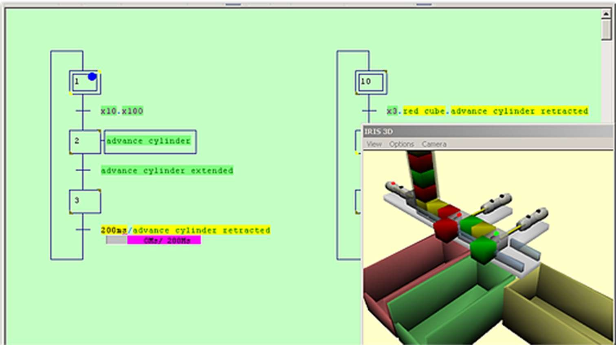

Figure(19) : exemple de grafcet en Automgen

1. GRAFCET de point de vue partie commande

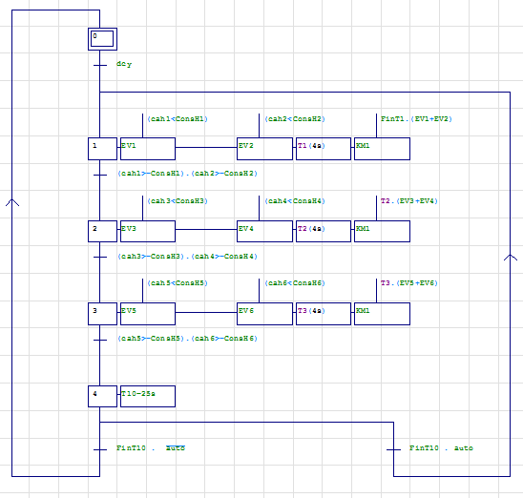

Figure(19) : GRAFCET DU SYSTEME

1. Tableau des variables :

Le Tableau suivant représente les références des variables utilisées dans les GRAFCET en indiquant leurs

Significations

Tableau (9) : tableau de références des variables

|  |  |
| --- | --- |
| Symbole | Commentaries |
| **Dcy** | Bouton poussoir départ cycle |
| **EV1** | Electrovanne 1 |
| **EV2** | Electrovanne 2 |
| **EV3** | Electrovanne 3 |
| **EV4** | Electrovanne 4 |
| **EV5** | Electrovanne 5 |
| **EV6** | Electrovanne 6 |
| **CAH1** | Capteur de l’humidité zone 1 |
| **CAH2** | Capteur de l’humidité zone2 |
| **CAH3** | Capteur de l’humidité zone3 |
| **CAH4** | Capteur de l’humidité zone4 |
| **CAH5** | Capteur de l’humidité zone5 |
| **CAH6** | Capteur de l’humidité zone6 |
| **CONS H1** | Consignee de l’humidité zone 1 |
| **CONS H2** | Consignee de l’humidité zone 2 |
| **CONS H3** | Consignee de l’humidité zone3 |
| **CONS H4** | Consignee de l’humidité zone4 |
| **CONS H5** | Consignee de l’humidité zone 5 |
| **CONS H6** | Consignee de l’humidité zone6 |
| **Auto** | Switch de programme automatique |

Le Visual IO :

1. Supervision :

Après la validation des grafcets avec la synoptique du système développée en Automgen , on va utiliser le logiciel VISUAL I/O pour créer un fichier exécutable contenant tous les programmes compilés .

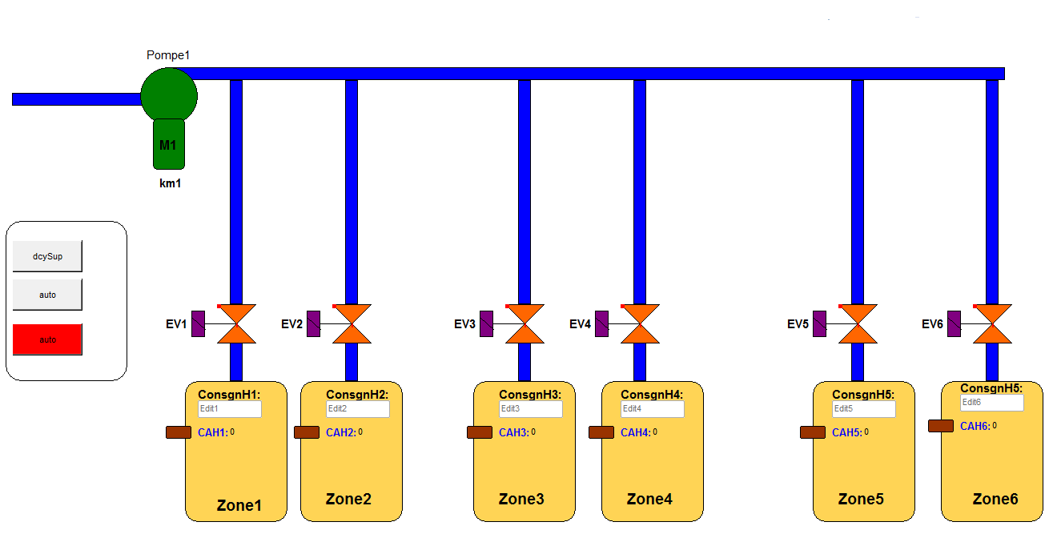

Figure(20) : synoptique du système d’irrigation réalisé par le logiciel de supervision sur PC Visual Io

* + 1. CHOIX DE L’API

L automate proposé c’est de la marque Siemens S7-1200, il offre la souplesse et la puissance nécessaires pour commander une large gamme d'appareils afin de répondre à vos besoins en matière d'automatisation. Sa forme compacte, sa configuration souple et son important jeu d'instructions en font une solution idéale pour la commande d'applications très variées. La cpu combine un microprocesseur, une alimentation intégrée, des circuits d'entrée et de sortie, un profinet intégré, des E/S rapides de commande de mouvement, ainsi que des entrées analogiques intégrées dans un boîtier compact en vue de créer un contrôleur puissant.

1. Présentation du langage de programmation :

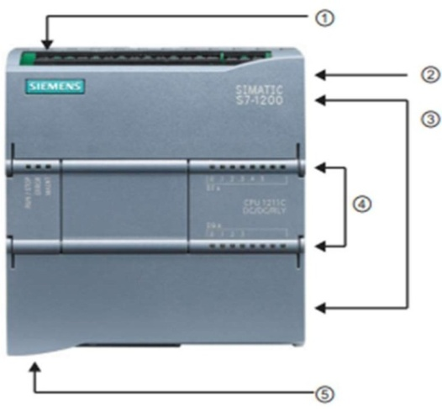

1. Prise d'alimentation
2. Logement pour carte mémoire sous le volet supérieur
3. Connecteurs amovibles pour le câblage utilisateur (derrière les volets)
4. DEL d'état pour les E/S intégrées
5. Connecteur PROFINET (sur la face inférieure de la CPU)

Figure(21) : L’API S7-1200

4. Circuit de puissance

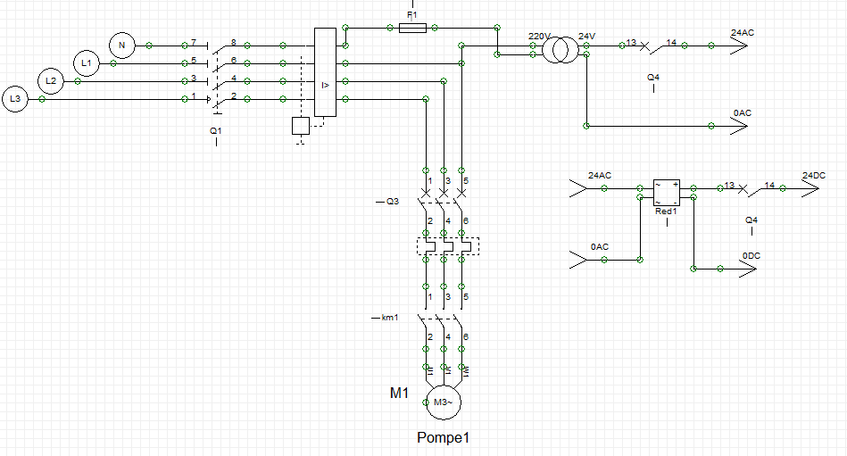

Figure(22) : circuit de puissance

Le schéma de circuit de puissance est nécessaire pour réaliser le câblage l’armoire électrique, notre installation est compose par :

-trois phase (L1, L2,L3) et neutre (N)

-sectionneur interrupteur (Q1)

-disjoncteur différentielle

- disjoncteur moteur avec relais thermique intègre (Q3)

- contacteur (KM1)

-moteur (M1)

-fusible (F1)

-pour alimentation transformateur (220v ;24v) avec un contacteur de protection

-redresseur (Red1) pour transformer le tension (24AC ,0AC ) a (24DC,0DC)

5. Schéma de câblage d’API (Automate Programmable Industriel) :

Le schéma de câblage de l’automate Siemens S7-1200 introduit de principe de câblage de l’alimentation, des entrées /sorties TOR (Tout Ou Rien) comme il est indiqué dans la Figure.

##### 

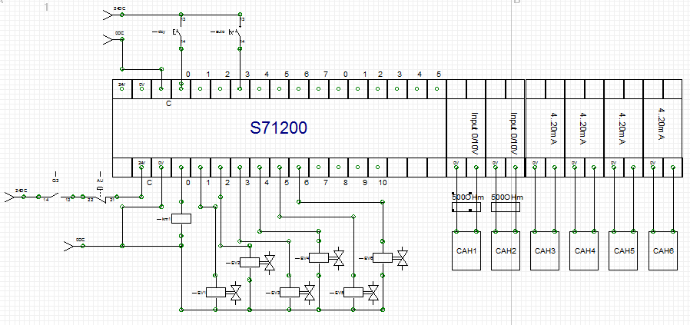

Figure(22) : Schéma de câblage d'automate

6. Implantation de la conception de commande Grafcet sur logiciel Tia portal

1. Programme principal (OB1)

#### 6.1.1 Appel des sous programmes

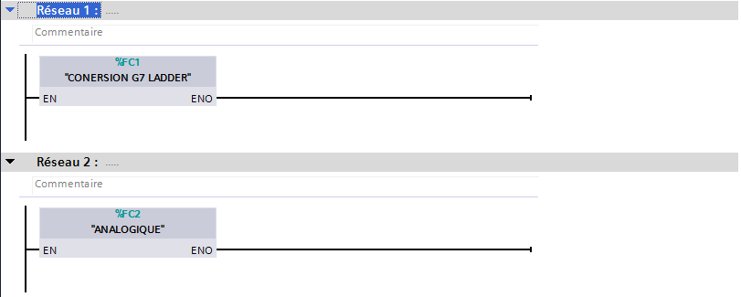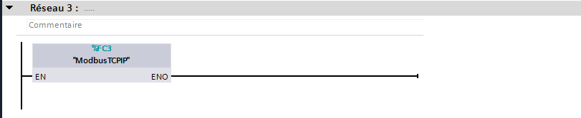

#### 6.1.2 Sous programme de la conversion grafcet-ladder :

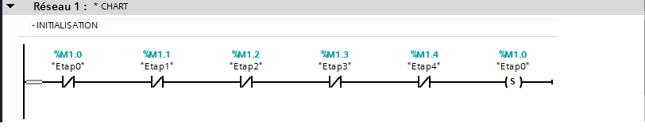

- les étapes initial sont initialement active implanté par leader

-tous ce qui est active donc l’étape 0 est active avec maintient de bobine (S)

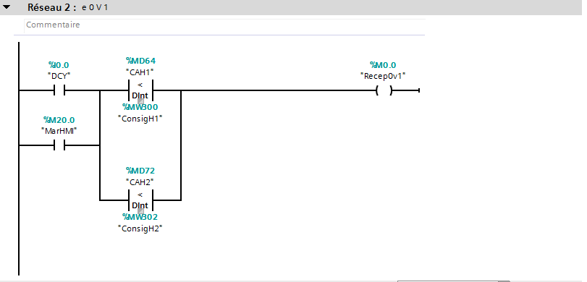

- réceptivité est vrai

- on a 2 blocs de comparaison pour comparer humidité a une valeur variable double entier et cette étape liée dans la partie analogique

-le bouton poussoir de supervision MB20.0 est relié parallèlement avec le départ cycle DCY pour forcer le câblage sur le bit d’entrée

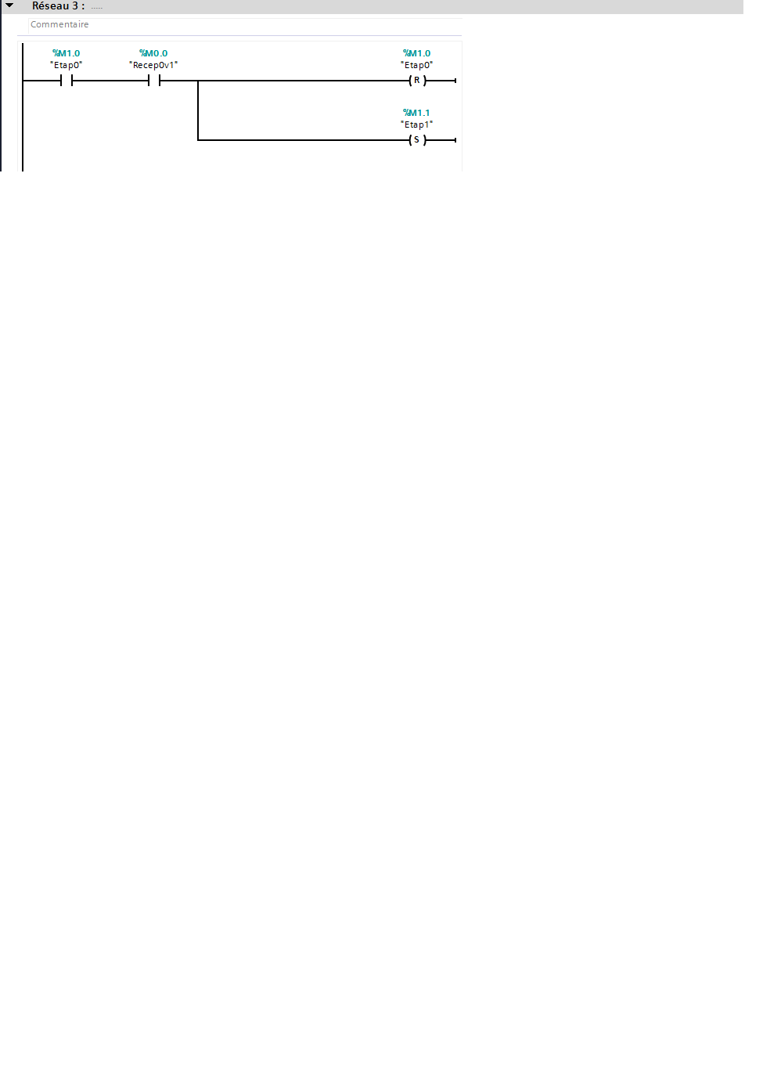

-pour faire l’évolution de 0 vers 1 c’est obligatoirement la translation de l’étape 0 est valide et la réceptivité est vrai donc on a désactivé l’étape 0 de la bobine(R) et activer l’étape 1 de la bobine (S)

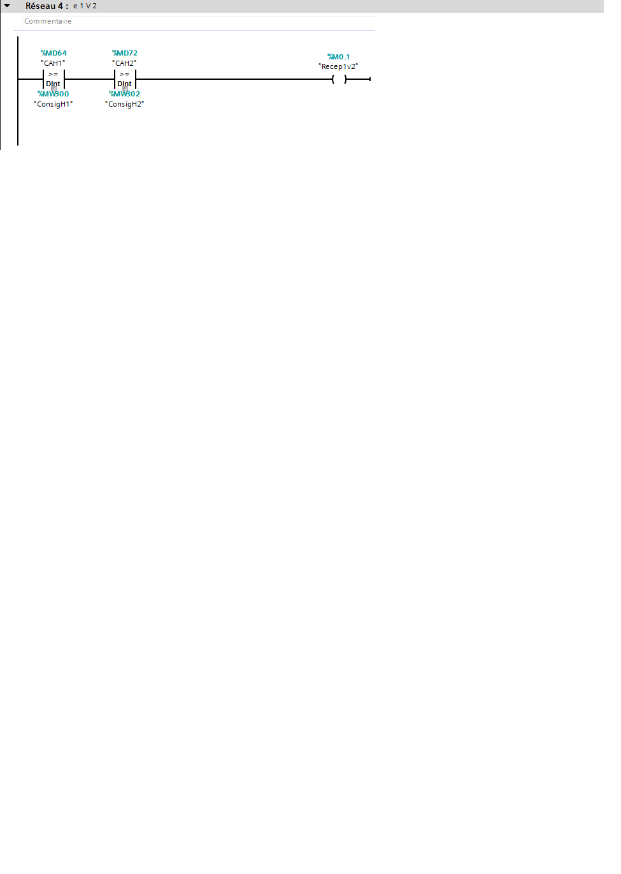

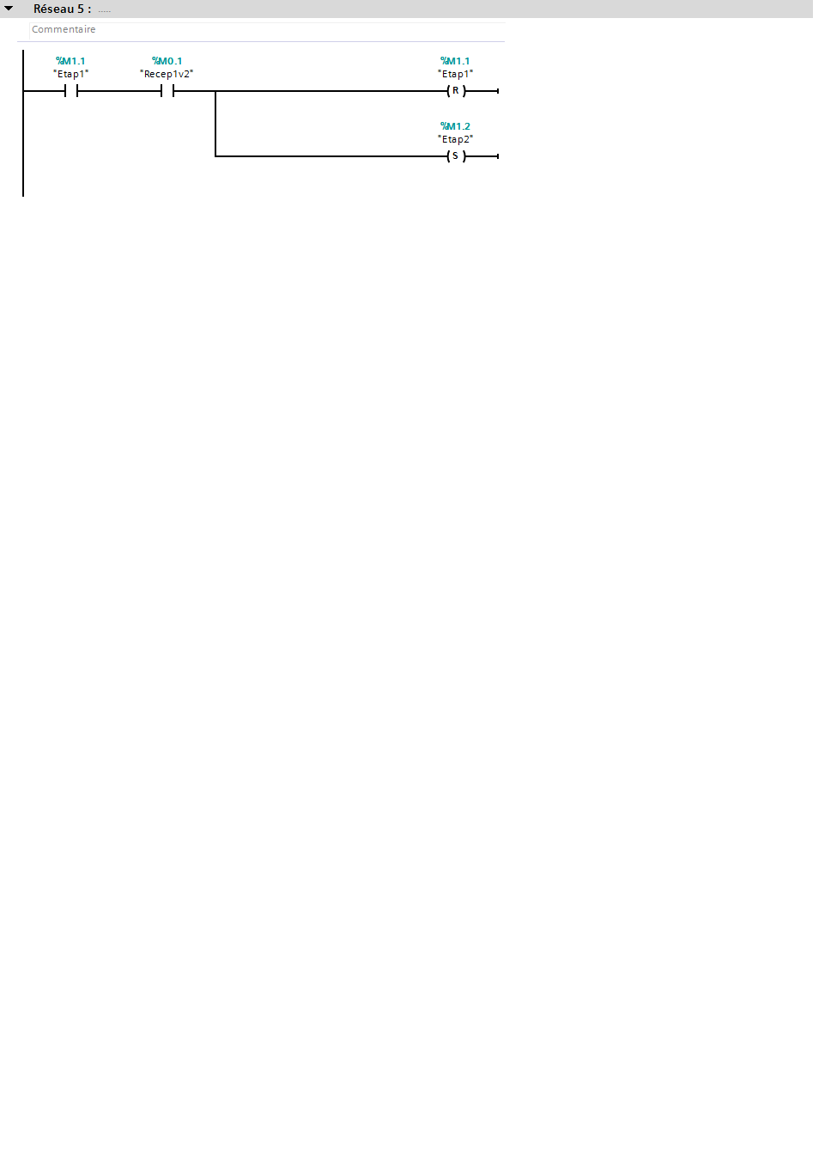

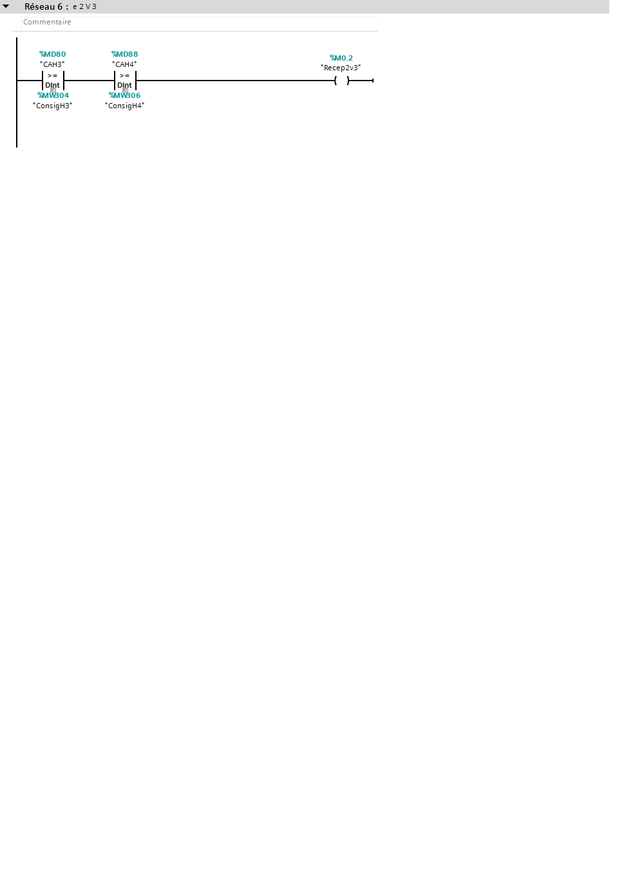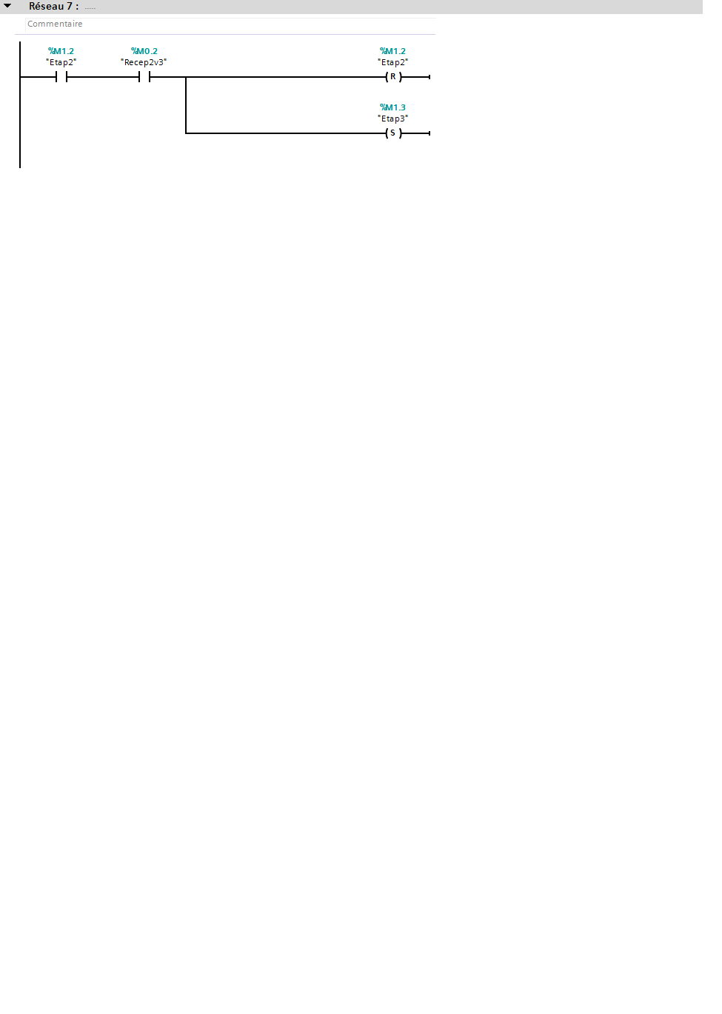

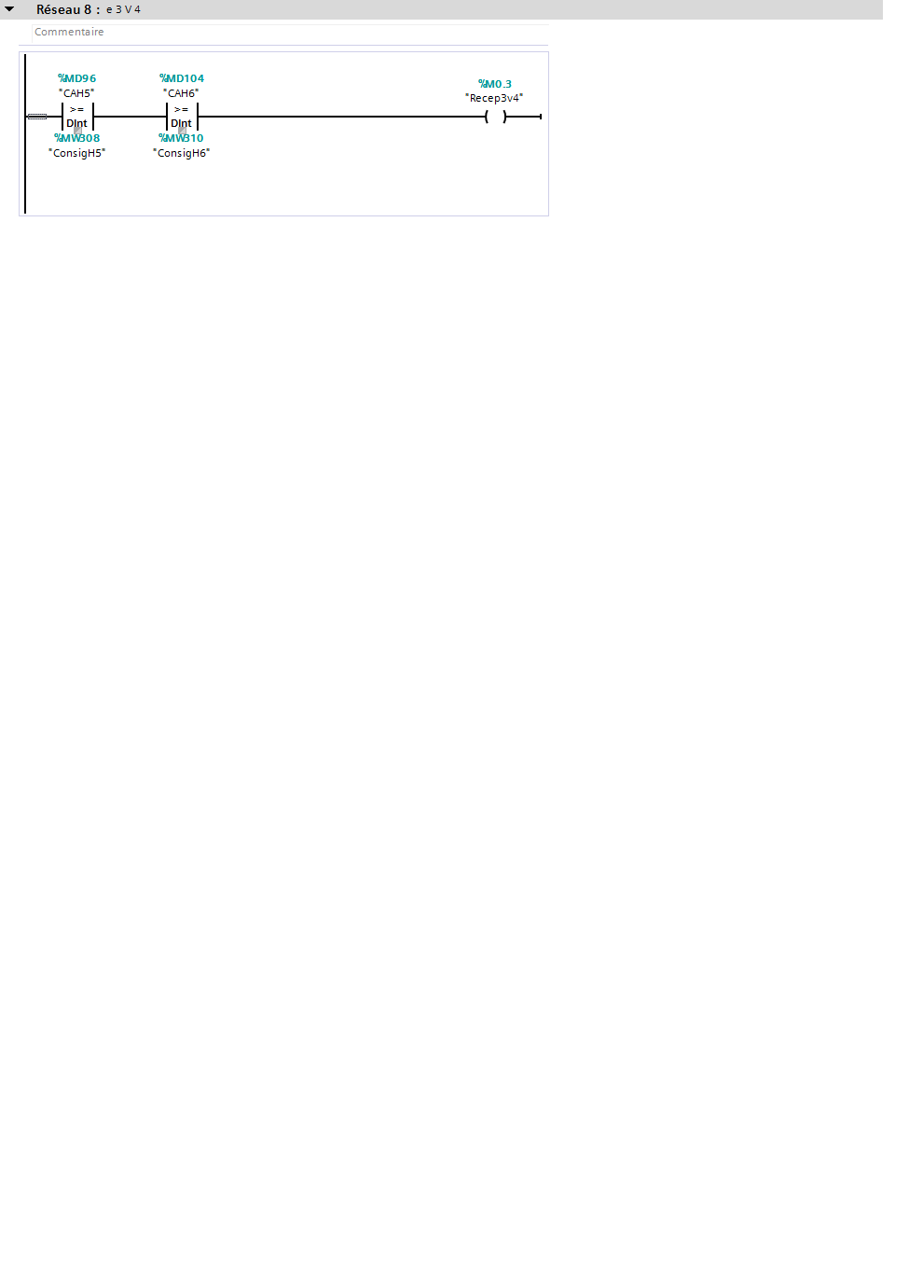

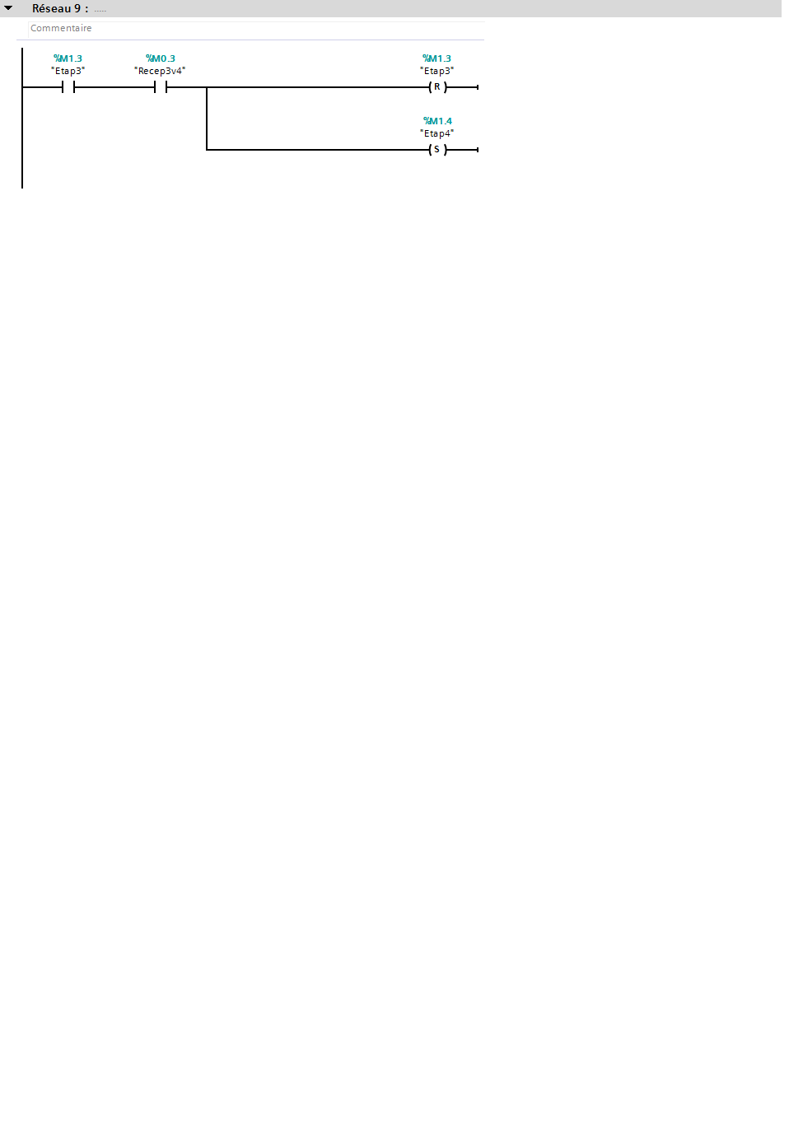

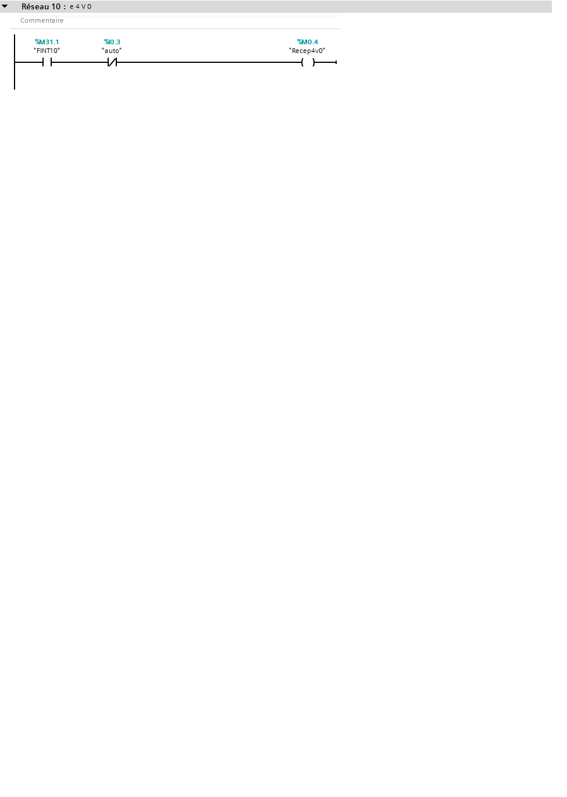

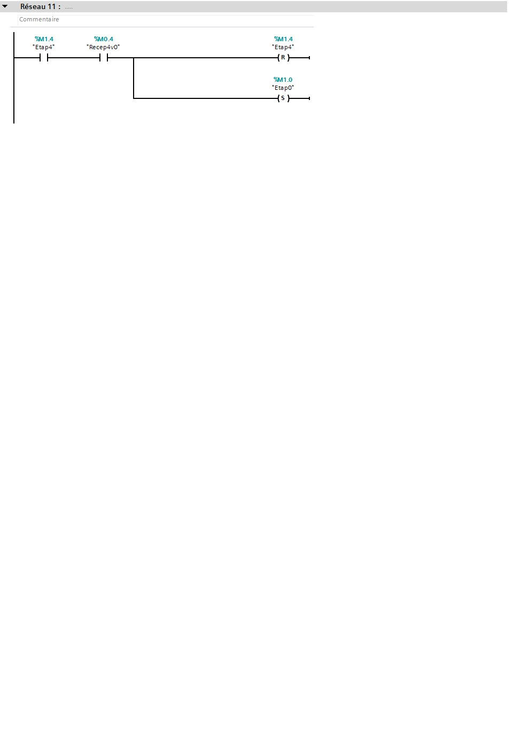

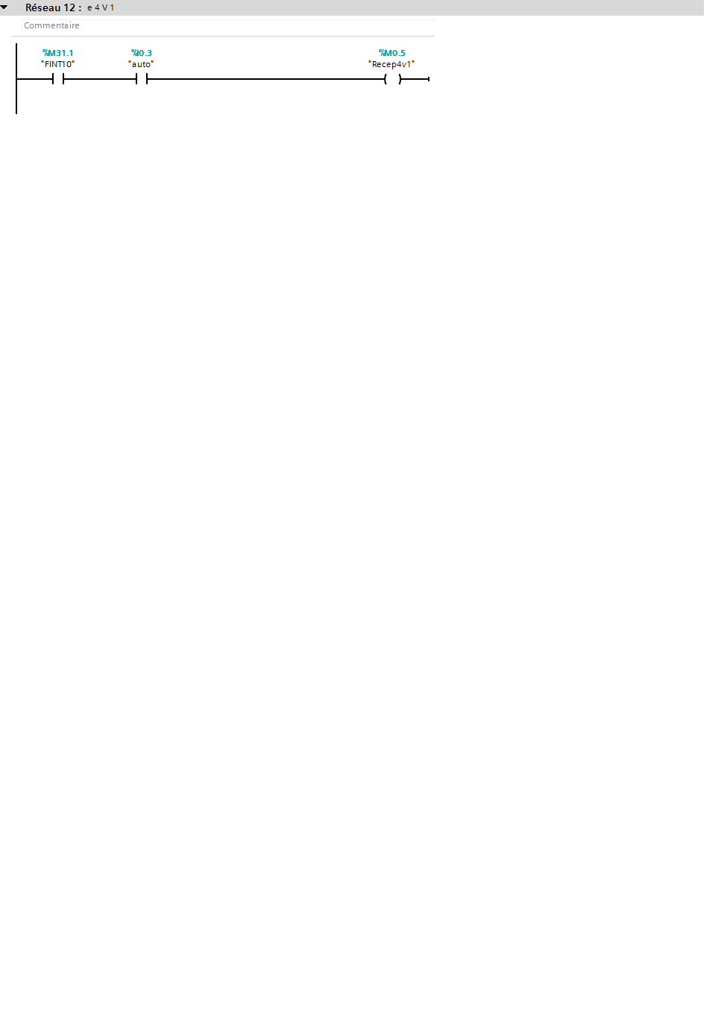

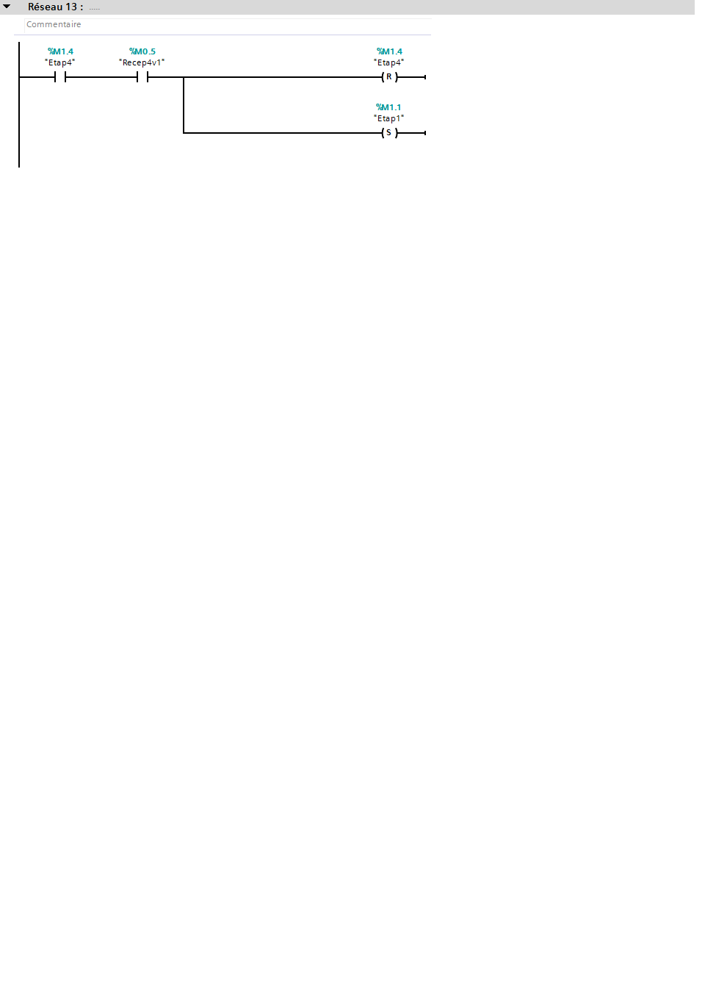

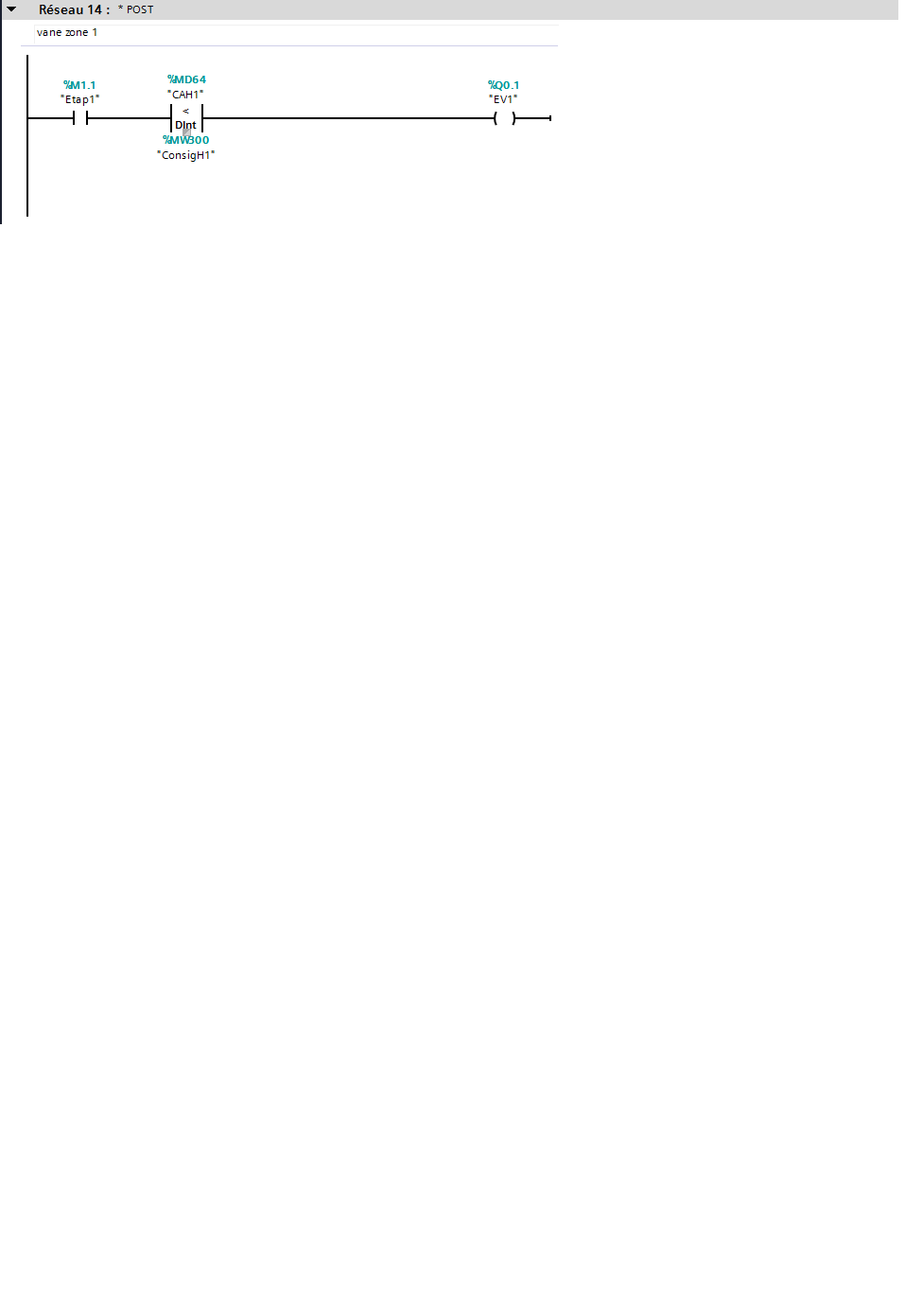

-EV1 fonctionne avec un bit interne de l’étape 1 avec l action conditionnelle %MD64 et cette action s ajoute en série avec l’étape 1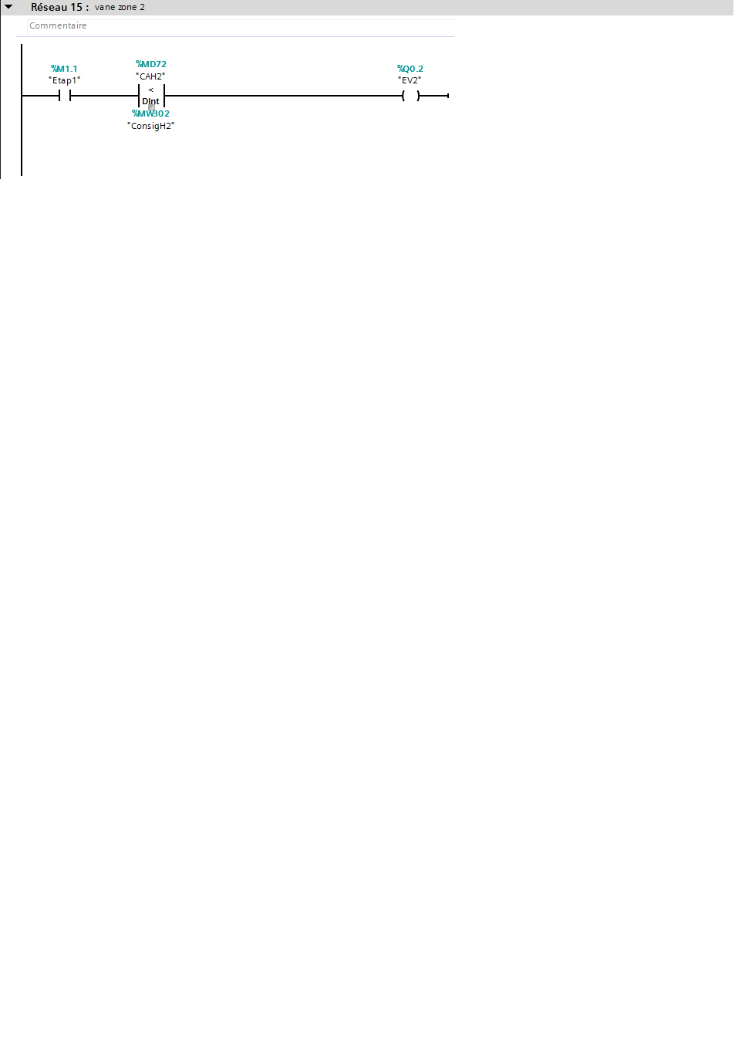

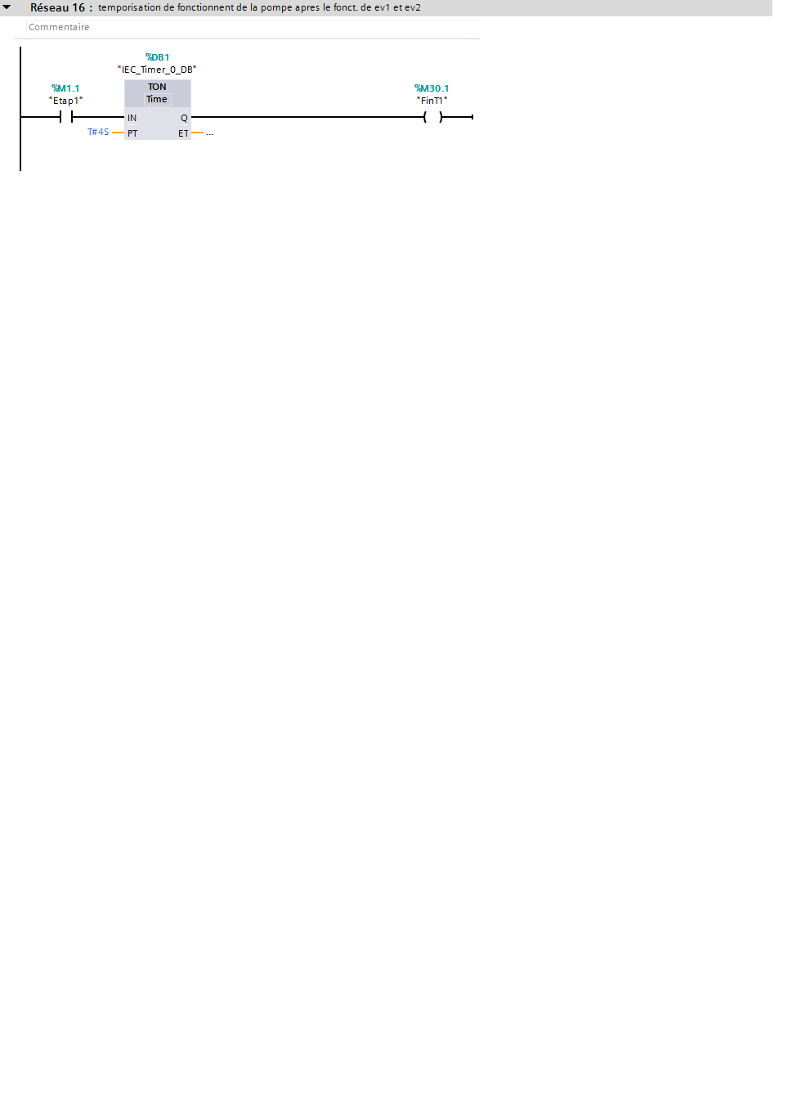-on ajoute un bloc de temporisation de 4S pour fonctionnement la pompe après le fonctionnement de électrovanne EV1 et EV2 pour éviter le risque de détruit les tubes pvc dans le local technique

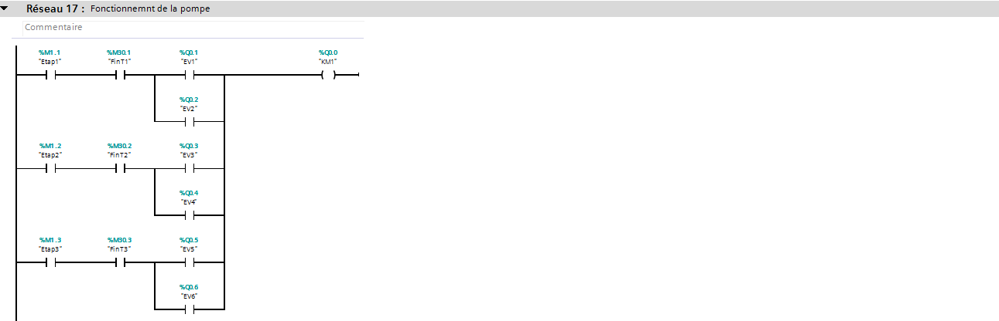

-cette figure présente les trois étapes d’irrigation et les conditions de chaque étape qui doit être vrai pour activer la bobine KM1

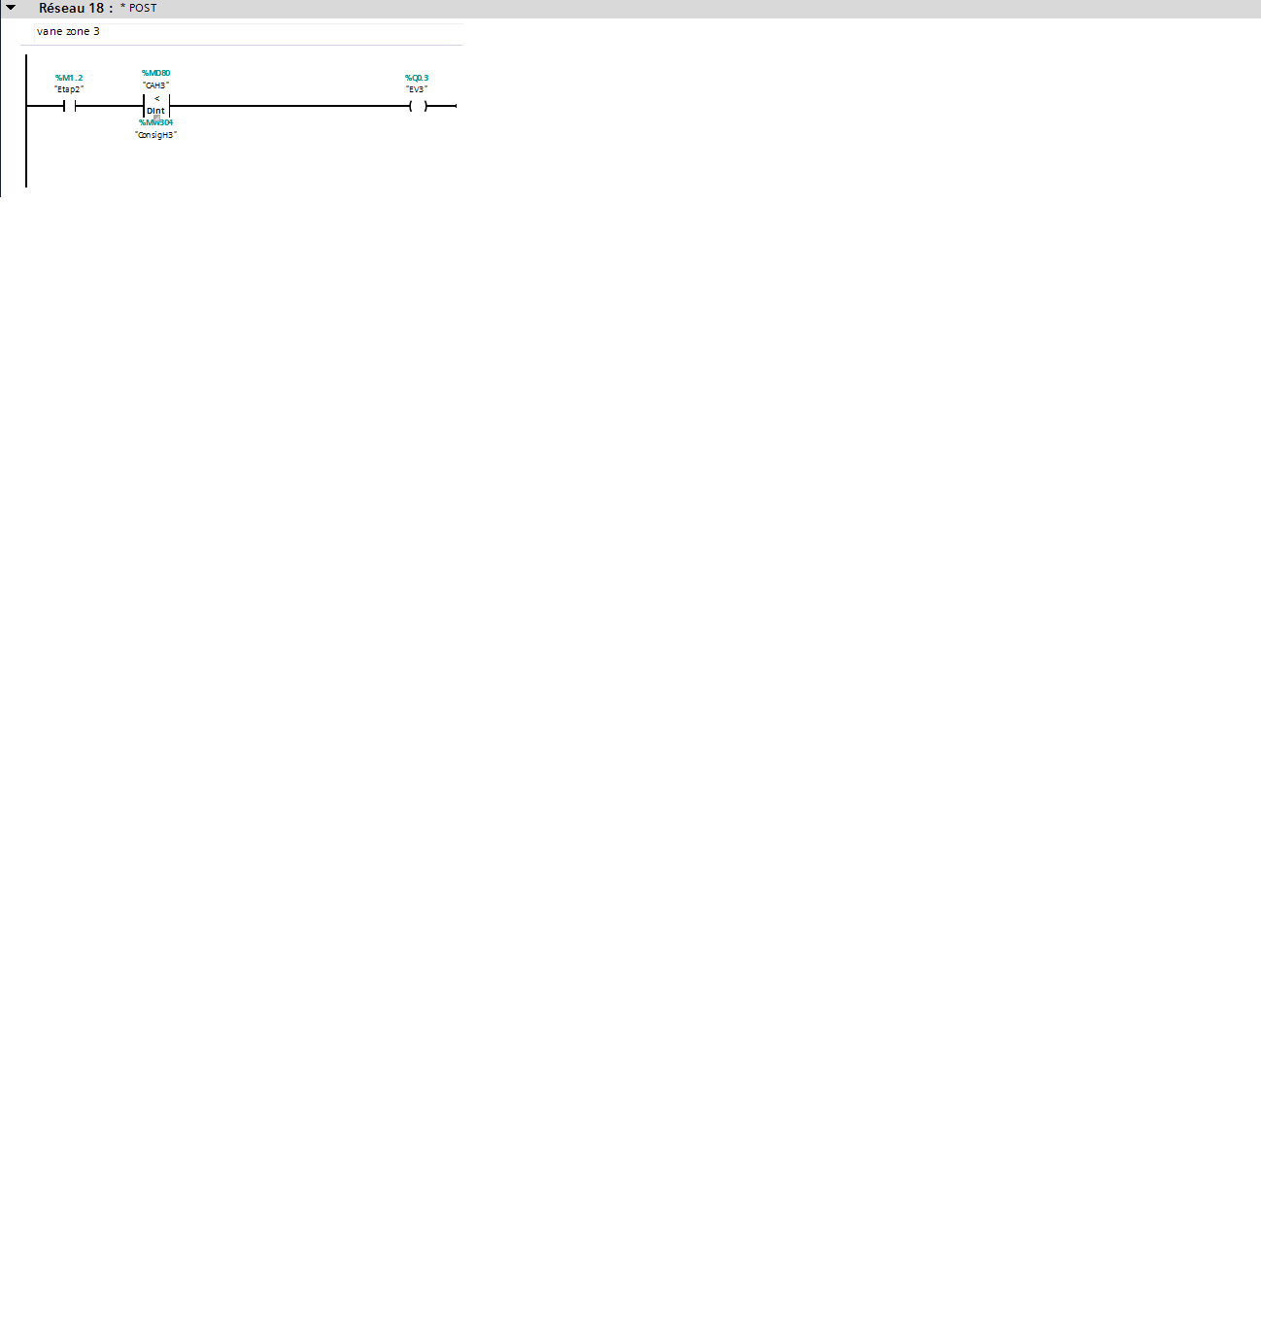

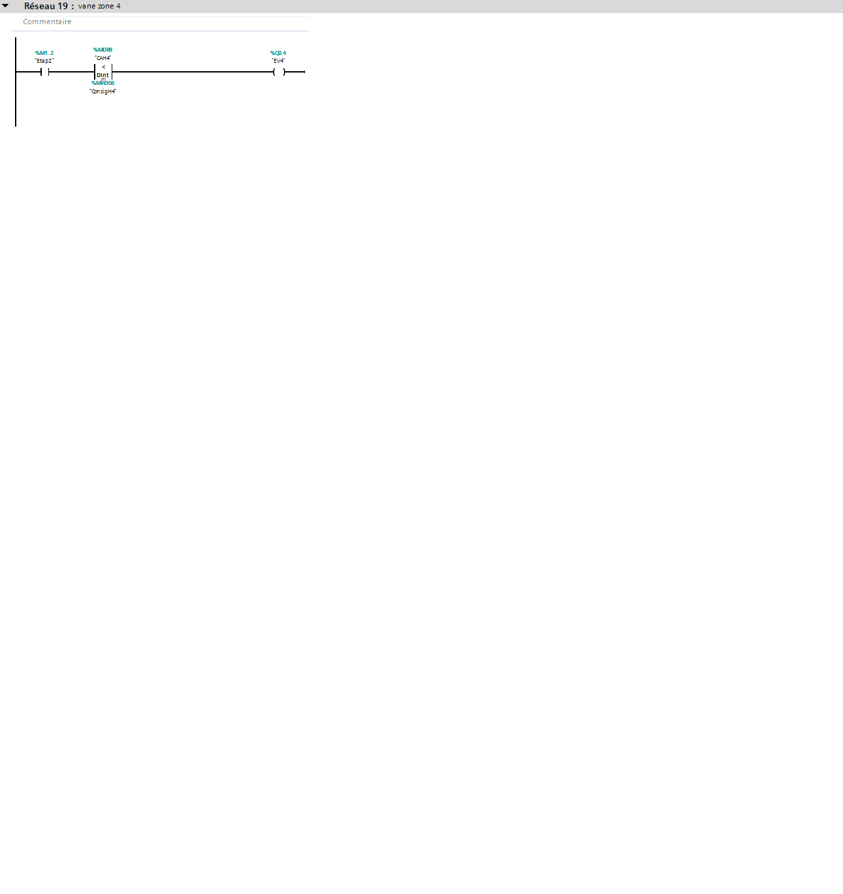

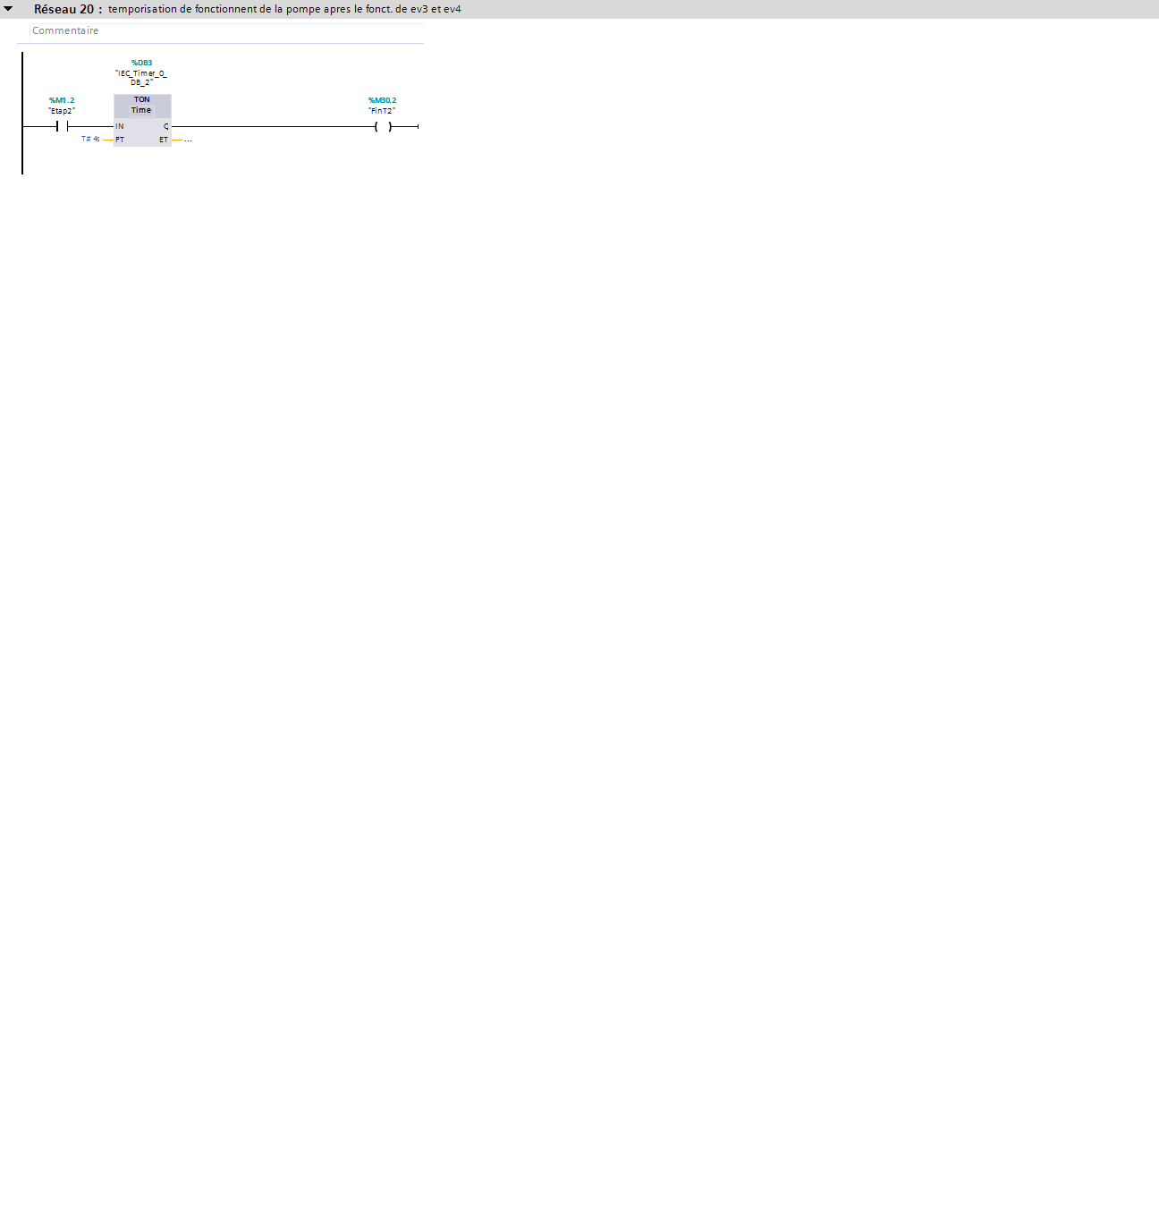

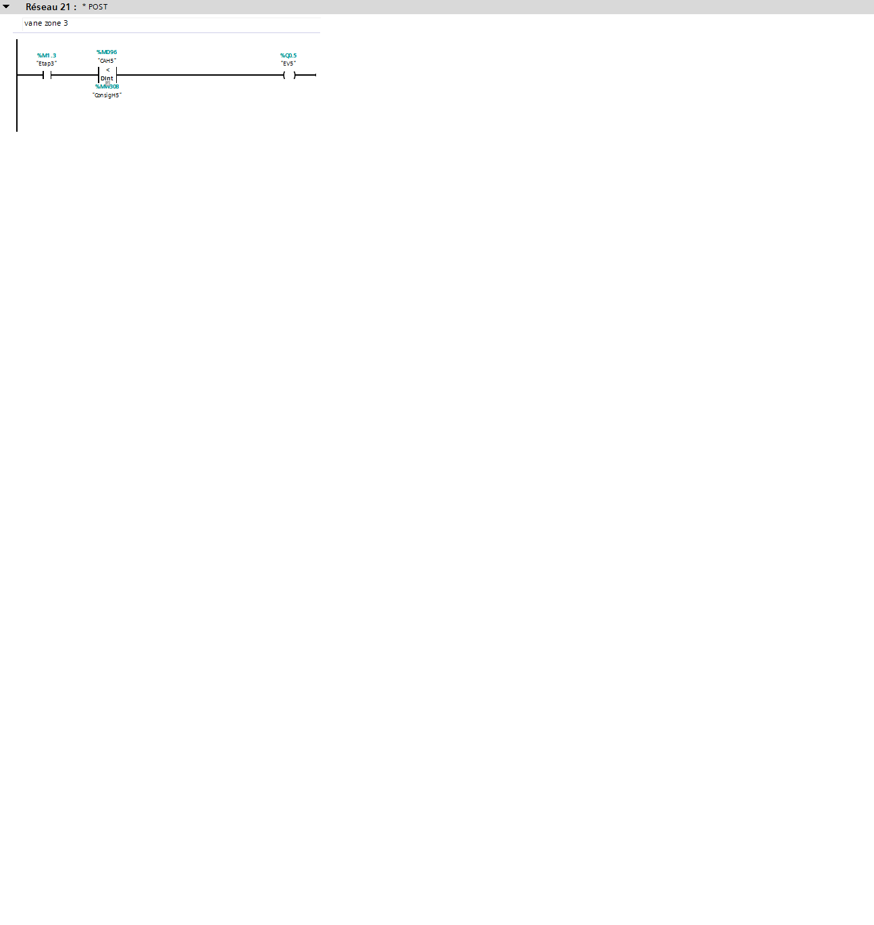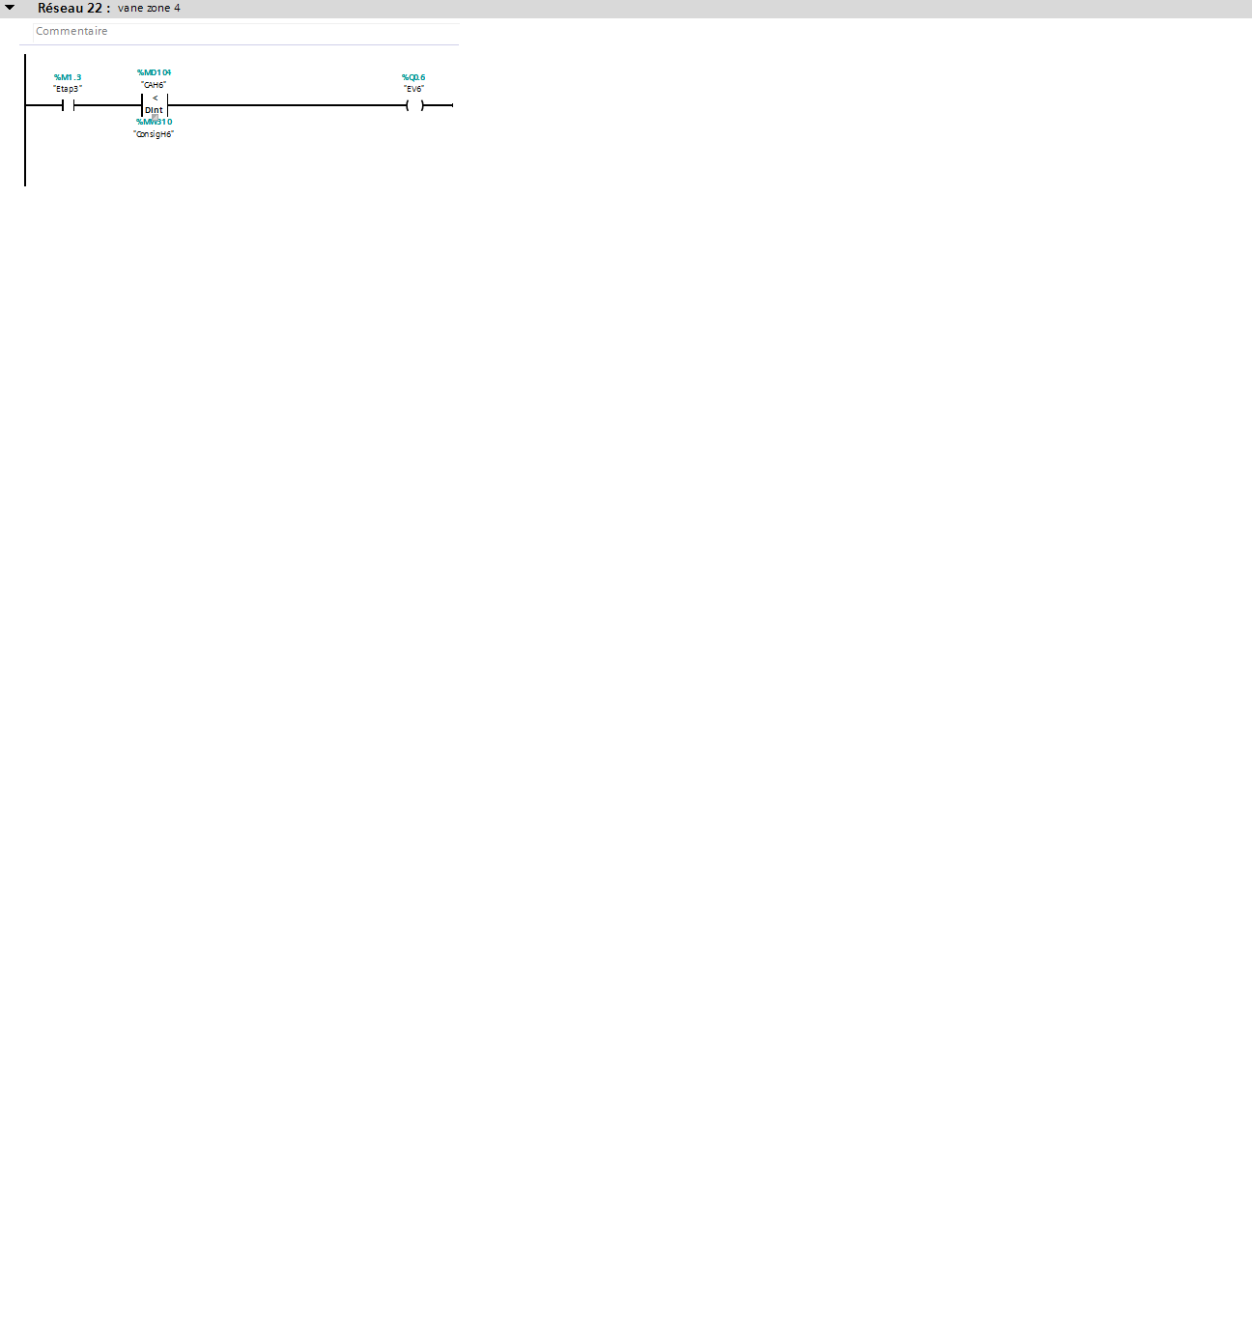

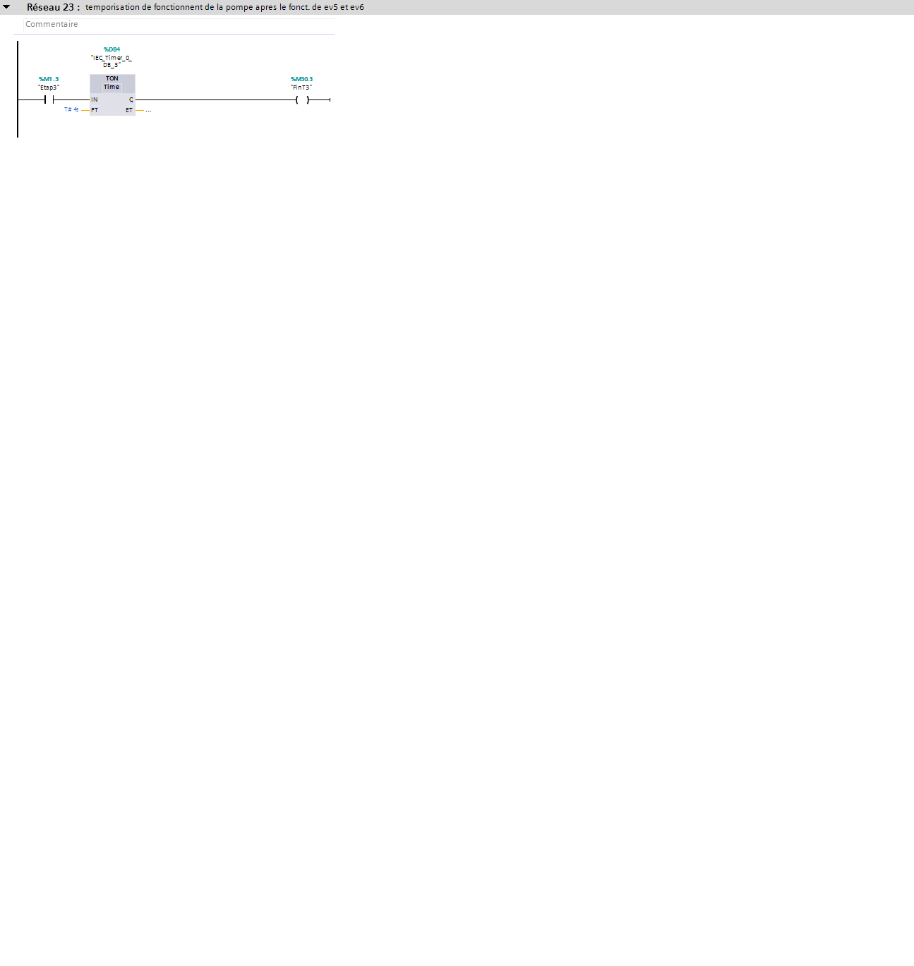

**Sous programme entrée analogique :**

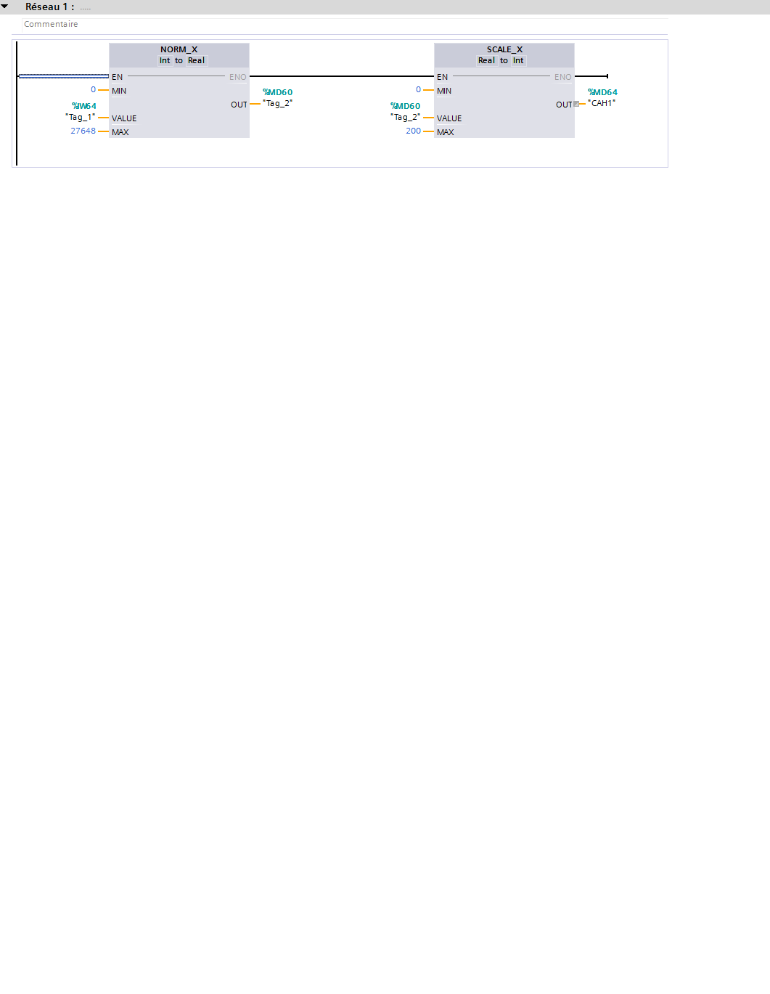 Le bloc 'NORM_X' permet d'avoir une variable réel %MD60 entre 0 et 1 proportionnellement à la valeur de l'adresse %QW64 qui varie de 0 à 27648.

Le bloc 'SCALE_X' permet d'avoir une variable réel %MD64 entre 0 et 200g/m³ proportionnellement à la valeur de l'adresse %MD60 qui varie de 0 à 1.

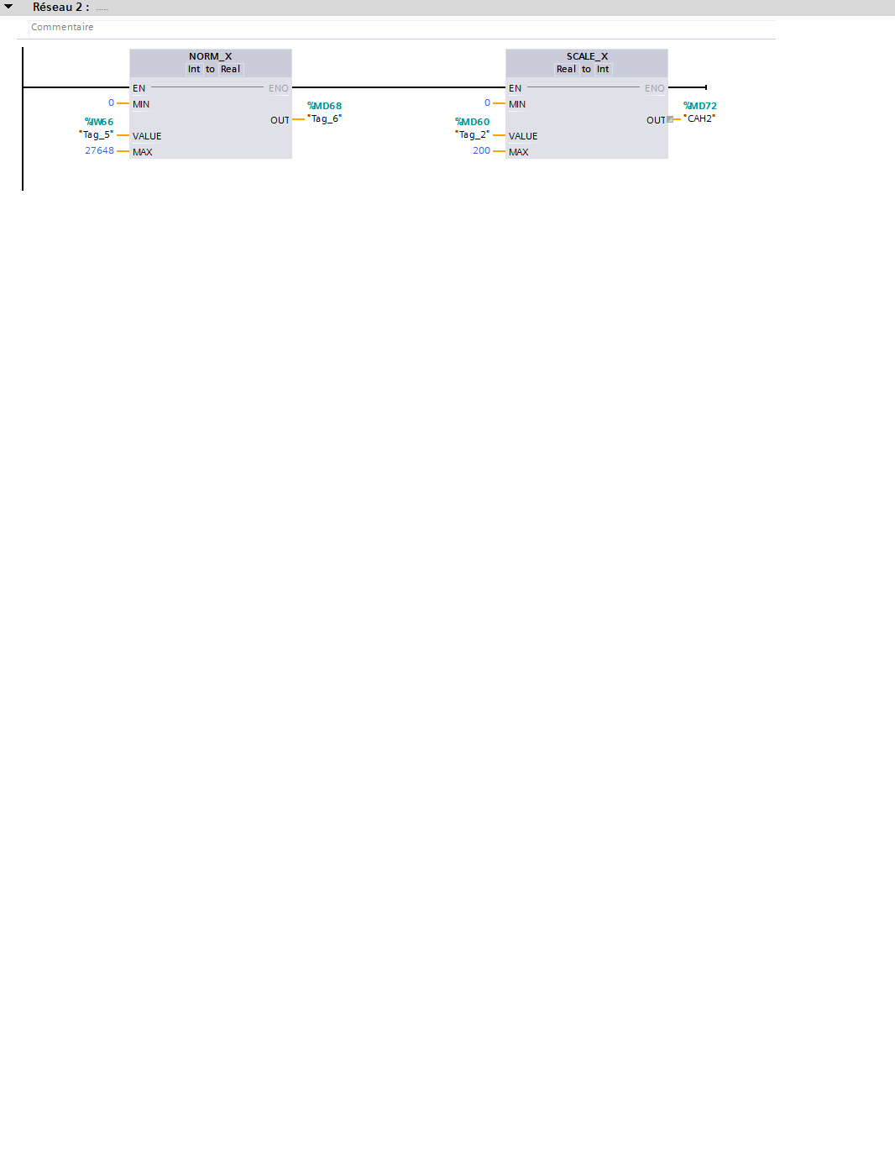

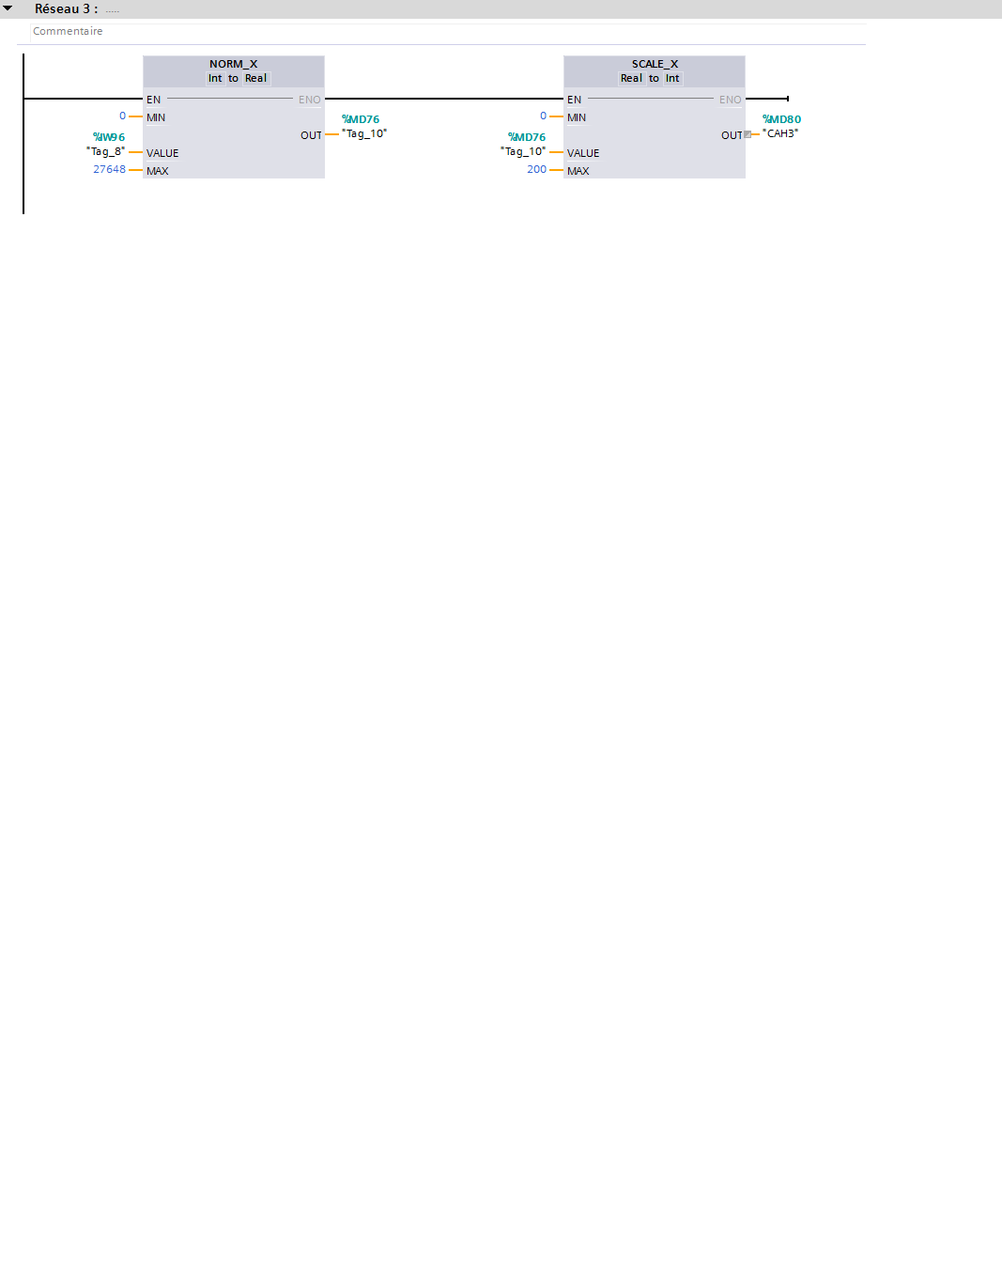

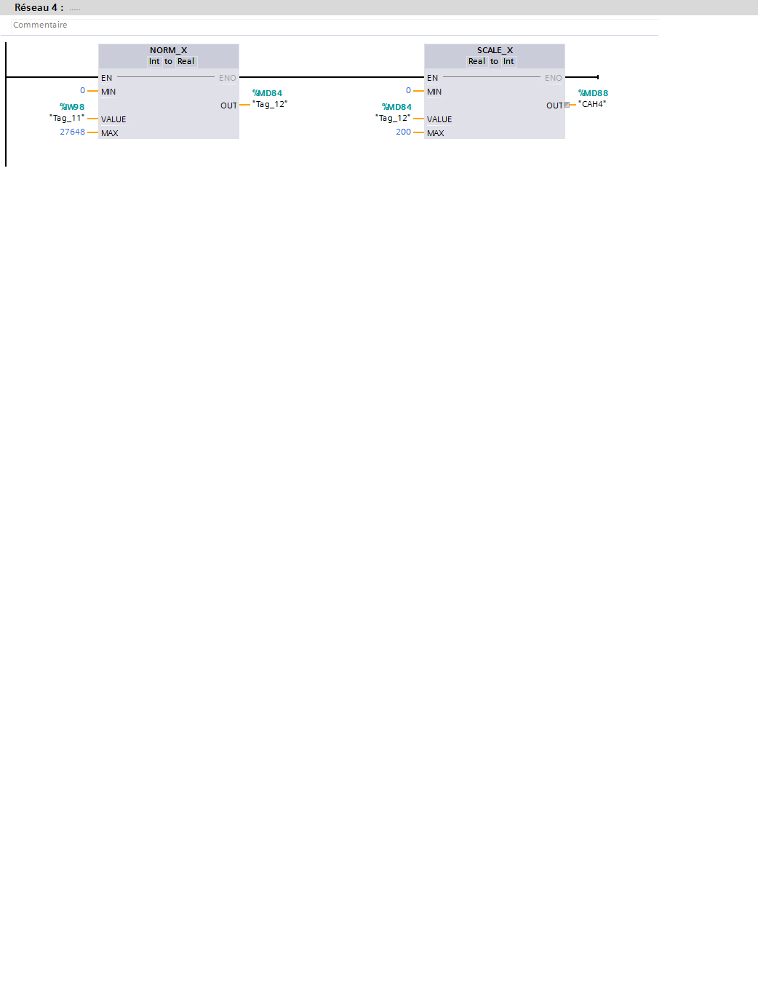

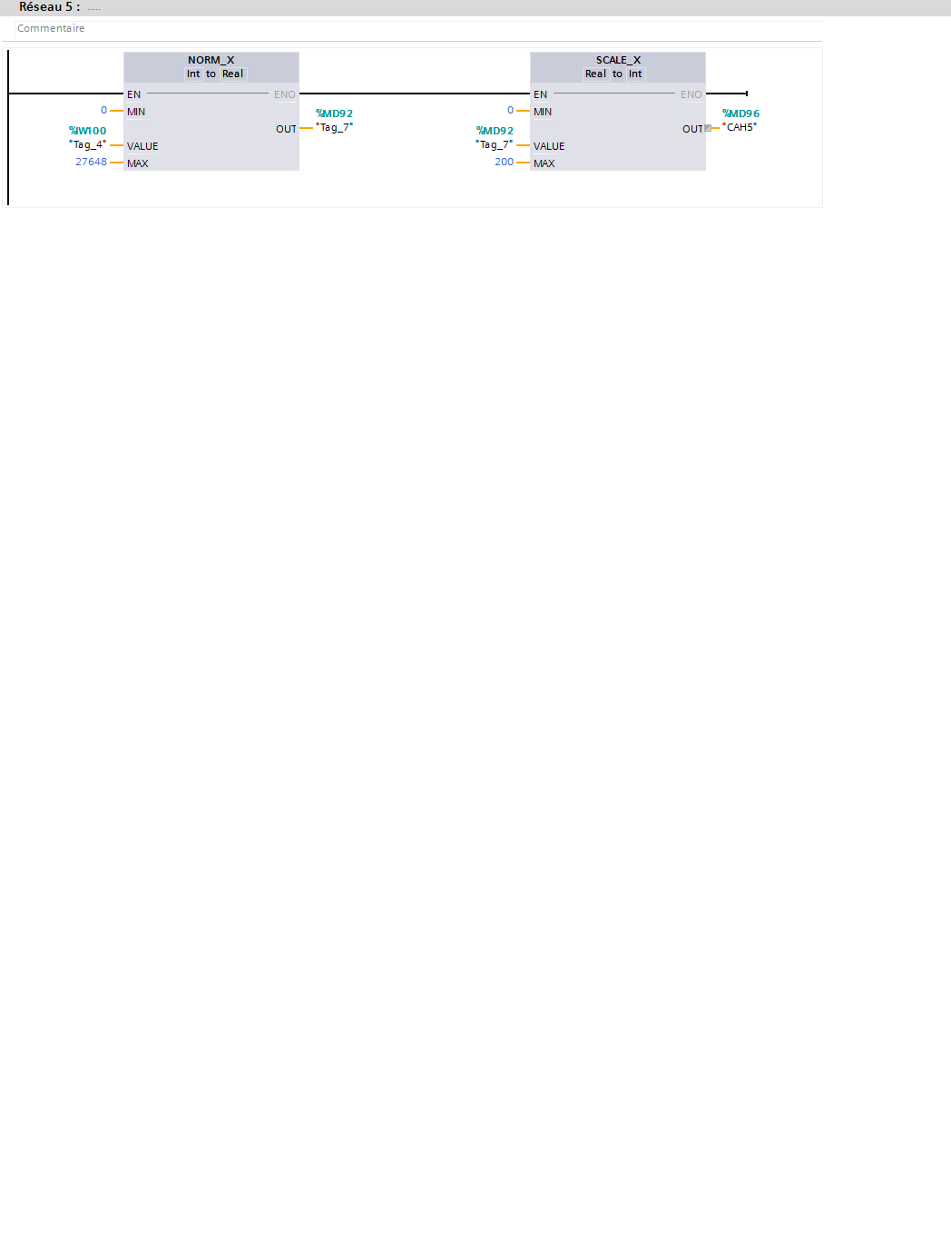

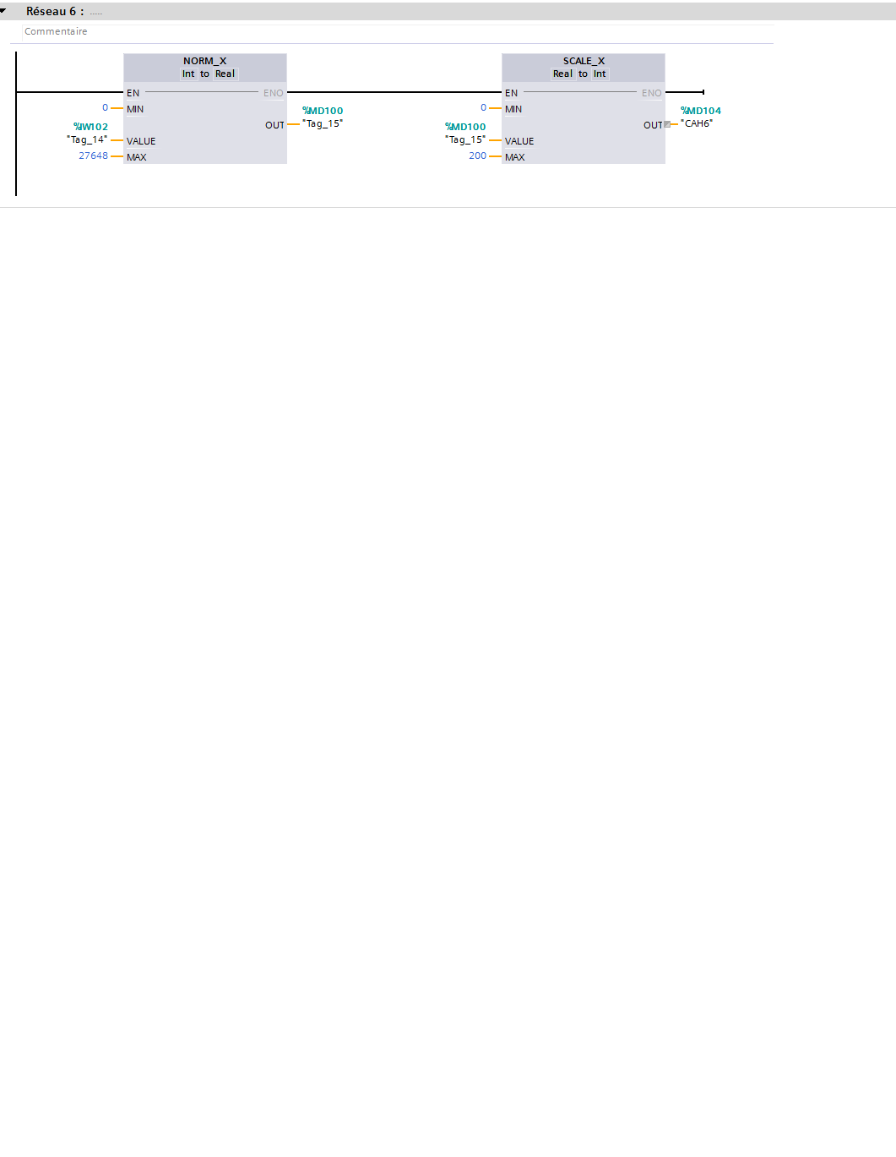**Sous programme communication par MODBUS (TCPIP) pour la supervision :**

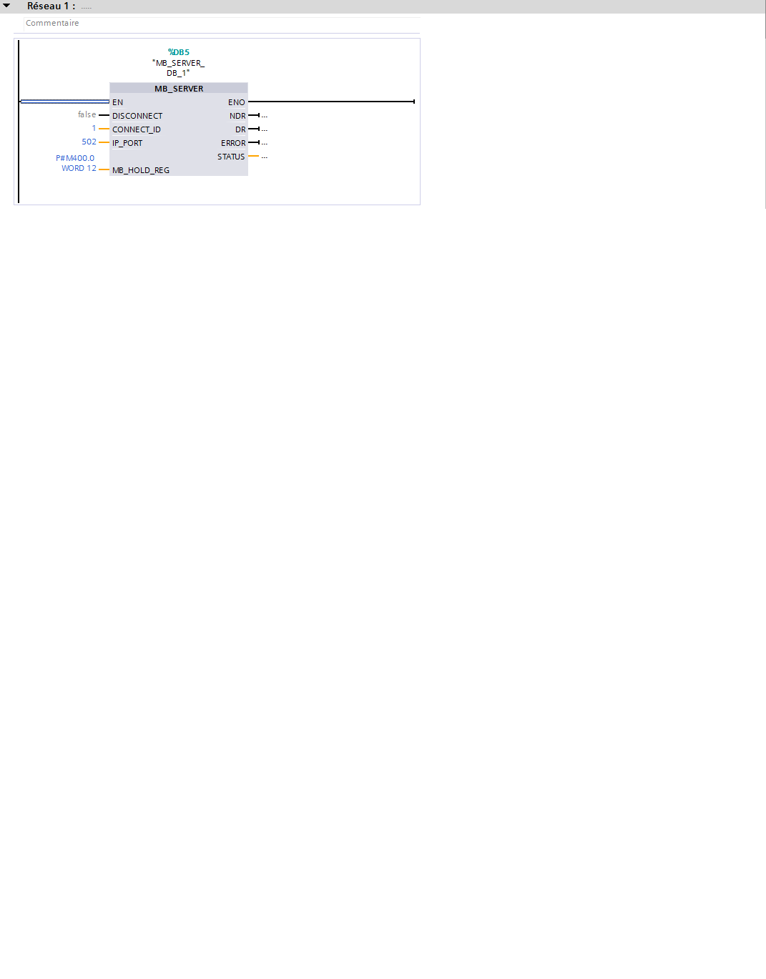

- Pour afficher les états des 8 bits de sortie de %QB0 dans l'interface de supervision, ajouter un bloc 'MOVE' pour affecter les 8 bits de sortie de %Q0.0 à %Q0.7 sur les 16 bits de la ligne numéro 0 (40001) du registre Modbus.



- Pour commander de l'interface de supervision par les 8 bits internes de %MB20, ajouter un bloc 'MOVE' pour affecter la ligne numéro 1 (40002) de 16 bits du registre Modbus sur le byte interne %MB20.



























7. Conclusion :

## Dans ce chapitre on a faire le schéma du Grafcet du notre système avec le logiciel automgen puis le circuit de puissance et le circuit de câblage de l’automate programmable enfin on a traduire ce travail grâce a logiciel Tia portal pour avoir un système d’irrigation intelligence

## Conclusion générale :

Notre travail représente la conception et dimensionnement d'un système d'irrigation automatique. Notre système consiste au développement de deux parties (hard et soft) pour le contrôle et la commande supervision d’une parcelle dans le but d irriguer automatiquement ces différentes parties.

Dans un premier temps, nous avons fait des recherches et un état de l’art sur le domaine de l'irrigation et la crise mondiale en eau.

Le travail rassemble trois volets : le premier est un état de l’art sur l’importance du type d’irrigation utilisé selon la différent (e)s culture. Le second volet est une dimensionnement et conception du système d’irrigation et présentation du matériel nécessaire à l’installation.

En outre, le fondement de ce projet repose sur un savoir et savoir-faire que nous avons découvert à travers le processus de sa réalisation, par exemple l’utilisation du protocole de communication de supervisons, de par le MODBUS(TCPIP), VISUAL IO, sa configuration, sa programmation et son utilisation. Ceci nous a alors permis de développer et de mettre en application les connaissances acquises lors de notre cursus.

De par ce travail, nous avons réussi à atteindre plus au moins les objectifs demandés.

Cependant, ce travail est susceptible d’être mieux développé à l’avenir pour être adapter aux éventuels changements liés au temps et au climats dont dépend le développement agricole.

## 

## Bibliographie

|1] :RACHIDI Fatima Ezzahra ; « Agriculture intelligente configuration et test d’un système intelligent basé sur des capteurs pour l'acquisition des données agroenvironnementales. » ; mémoire d’Ingénieur d’Etat en électronique

|2] :livre1 : « irrigation des verges institut technique de l’arboriculture fruitière de la vigne. » ; Ed. DUNOD, 2009.

|3] :[http://www.est-usmba.ac.ma/coursenligne/GE-S2-M8.1- Automatismes%20logiques%20Industriels -](http://www.est-usmba.ac.ma/coursenligne/GE-S2-M8.1-%20Automatismes%20logiques%20Industriels%20-)CRS-El%20Hammoumi.pdf

|4] https://[www.vanneco.fr/guide-achat/comment-choisir-sa-robinetterie-industrielle](http://www.vanneco.fr/guide-achat/comment-choisir-sa-robinetterie-industrielle)

|5] site :https://[www.aquaportail.com/definition-12892-irrigation.html.](http://www.aquaportail.com/definition-12892-irrigation.html)

|6] site : <https://arrosage.ooreka.fr/comprendere/systeme-irrigation>.

|7] site : https://fr.m.wikipedia.org/wiki/irrigation.

|8] : sitehttps://[www.memoireonline.com.](http://www.memoireonline.com/)

|9] : https://[www.dinafem.org/fr/blog/avantages-inconvenients-goutte-goutte-cannabis/](http://www.dinafem.org/fr/blog/avantages-inconvenients-goutte-goutte-cannabis/) ?amp.

|10] https://[www.usinenouvelle.com/expo/electrovanne-d-isolement-ipv16eka-220-p116300960.html](http://www.usinenouvelle.com/expo/electrovanne-d-isolement-ipv16eka-220-p116300960.html)

|11] https://[www.sectoriel.com/media/documentation/FRA_BD_FT8400-VSO84-84W.pdf](http://www.sectoriel.com/media/documentation/FRA_BD_FT8400-VSO84-84W.pdf)

|12] : Siemens AG Industry Sector Sensors and Communication 76181 KARLSRUHE ALLEMAGNE